Традиция Майя и Ацтеков. Эгрегор и Боги
Источник-ориентированная читательская методичка
Локальный Telegram-экспорт · источник-ориентированная редакционная компоновка
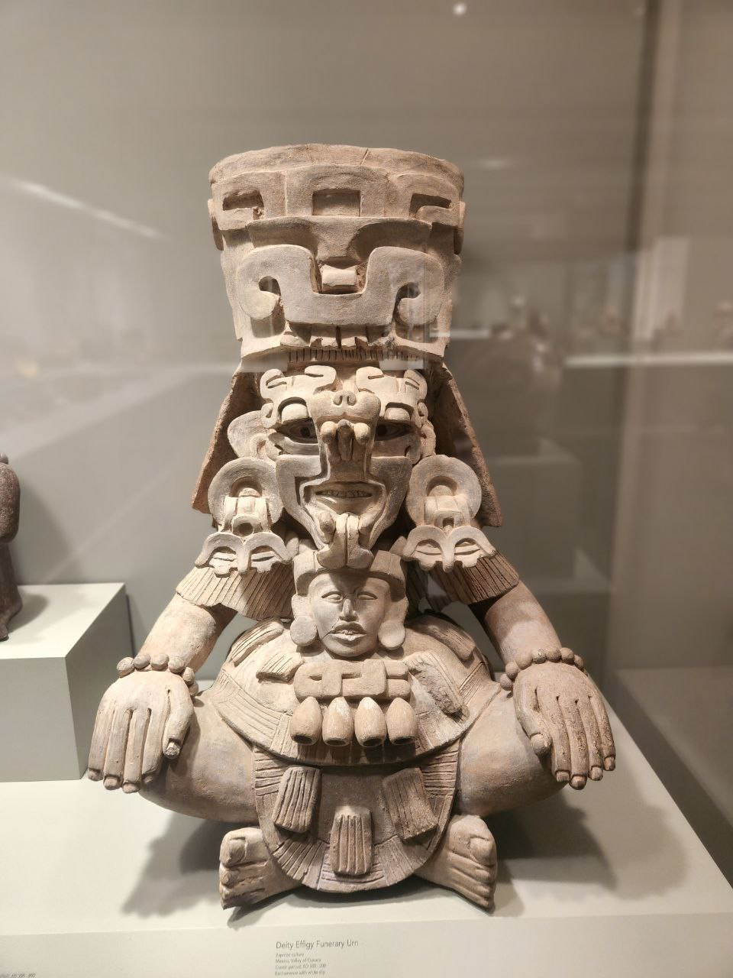
Описание традиции
Источник: пост 2 · 07.09.2022 19:22:05 UTC-05:00
https://t.me/mayaismagic/2
Это паблик является продолжением наших Курсов по изучению Традиции Шаманизма Мезоамерики.
Здесь хранятся интересные модели Вечности, развития вселенной.
Содержание
I. Эгрегор Майя
II. Боги и божественные силы Майя и Ацтеков
Подробное содержание
I. Эгрегор Майя
ЭГРЕГОР МАЙЯ.
Эгрегор майянских богов — авторская заметка
Пять кодексов эгрегора Майя/ Каналы Богов. (Мое восприятие ценностей-установок эгрегора).
Концепция жизни, крови и первоматерии в Традиции Майя.
Часть 2. Как накопить силу?
Вот интересный обьект, где можно получить инициацию.
ЧАК-МООЛЬ. ВКЛЮЧЕНИЕ В ТРАДИЦИЮ АЦТЕКОВ И МАЙЯ
Давайте немного расскажу про древний город Тулум.
Когда вокруг хаос, взгляд возвращается к тому что вечно. В частности к наследию Майя.
II. Боги и божественные силы Майя и Ацтеков
КИНИЧ АХАУ.
СИЛА СОЛНЦА - КУЛЬТУРА МАЙЯ
ИшМук'ане.
Кинич Ахау: авторская модель канала
Кинич Ахау: послание Великого Отца
Здесь изображенин ягуара.
Здесь изображения Змея.
Quetzalcoatl.
Эхекатль.
Ик (Иик): Бог Ветра Майя — настройка
Ишиим (Юм Кааш): Бог Жизни и кукурузы
Чаак: Бог Дождя Майя — настройка
Тлалок: канал воды, дождя и молнии — настройка
Тескатліпо́ка (ісп. Tezcatlipoca) —
НАСТРОЙКА.
Продолжаем исследование маянской культуры.
Шаманизм Майя.
Традиция Ацтеков.
2019. КЕТЦАЛЬКОАТЛЬ - ТЕОТИУКАН.
Мистерия Кетцалькоатля.
ШОЛОТЛЬ.
3. Тулум. Храм Бога воды.
Майя. Тулум 3. Храм Ветра.
Тулум 4. Ицамна.
Открывающая глава собирает авторскую рамку традиции: образ эгрегора, язык Солнца и ключевые понятия Кин, Кинич, Ах-Кин и Кинич Ахау. Затем эта рамка разворачивается в тексты о к'ух и накоплении силы.
I. ЭГРЕГОР МАЙЯ
ЭГРЕГОР МАЙЯ.  Источник: Mayaismagic · пост 145  Дата: 06.01.2025 09:34:27 UTC-05:00  https://t.me/mayaismagic/145  Источник: TempleTherapy · пост 2202  Дата: 2024-12-31T02:03:27+00:00  https://t.me/TempleTherapy/2202 | 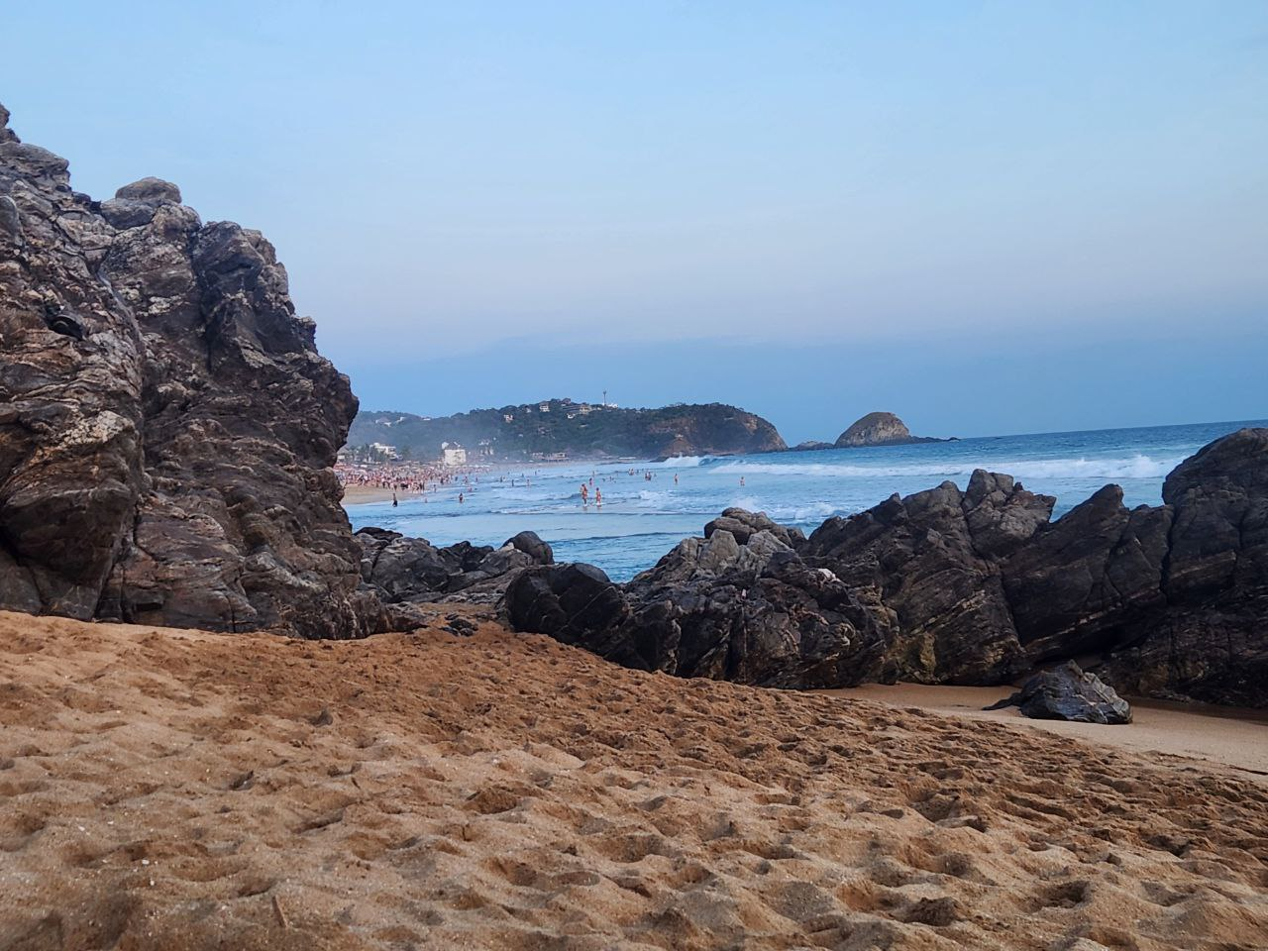
ЭГРЕГОР МАЙЯ.
Он интересен и необычен тем, что захватывает и очищает те слои энергии, которые редко затрагивают другие магические традиции.
Дает глубокий левый сдвиг, волшебное видение мира. Гармонию с природой.
НАСТРОЙКА:
Блеснут звездой раскаты неба.
Мир словно дышит и шурчит
С тобой всегда Богов заветы.
Ты с духом камня говоришь.
Ты часть Небес Великой Воли.
Ты свет подземного огня.
С росой играешь в прядки в поле.
Поешь под каплями дождя.
Ты мира часть, его Хранитель.
Ты часть журчащего ручья
Тебя ласкают ветра нити.
Зарей любуется душа.
Туманы мрака распадутся.
Пройдешь сквозь бури из песка.
Настанет день. Расстаят тучи
Свет встретит, Солнце и Луна.
ПРИМЕНЕНИЕ.
Открывает к миру, людям, убирает страхи, и что важно установки.
Смещает в картину мира, где через духов-алюш можно проводить смелые трансформации. Эгрегор майя убирает стеснение в общении, печали, чувство отдельности. Дает свет и легкость жизни.
ИНСТРУМЕНТ.
БОНУС. В честь Нового Года я могу предложить практику: сонастройку с эгрегором Майя + чистку энергий в этих вибрациях. Для участия, пишите +.
С Новым Годом!
I. ЭГРЕГОР МАЙЯ
Эгрегор майянских богов — авторская заметка  Источник: TempleTherapy · пост 8  Дата: 2021-02-19T13:40:33+00:00  https://t.me/TempleTherapy/8 | 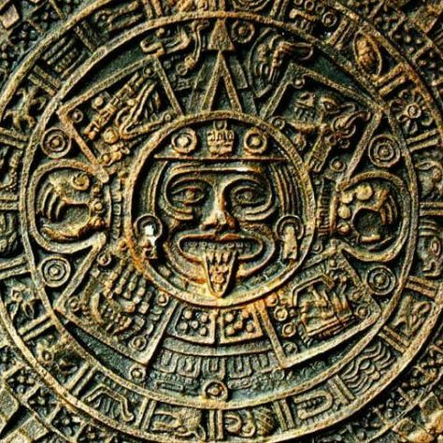
Эгрегор майянских богов дает ощущение веления вечности и жизни в мгновении. Защита майянской традиции включает ощущение полноты жизни. Она зажигает свет внутри, который прорывает любые преграды ночи.
Желаю всем освоить красоту, мощь и мудрость этих традиций.
#рейкииггдрасиль #этнопсихология
I. ЭГРЕГОР МАЙЯ
Пять кодексов эгрегора Майя/ Каналы Богов. (Мое восприятие ценностей-установок эгрегора).  Источник: Mayaismagic · пост 32  Дата: 14.03.2023 10:47:06 UTC-05:00  https://t.me/mayaismagic/32  Источник: TempleTherapy · пост 20  Дата: 2021-02-21T13:45:59+00:00  https://t.me/TempleTherapy/20 | 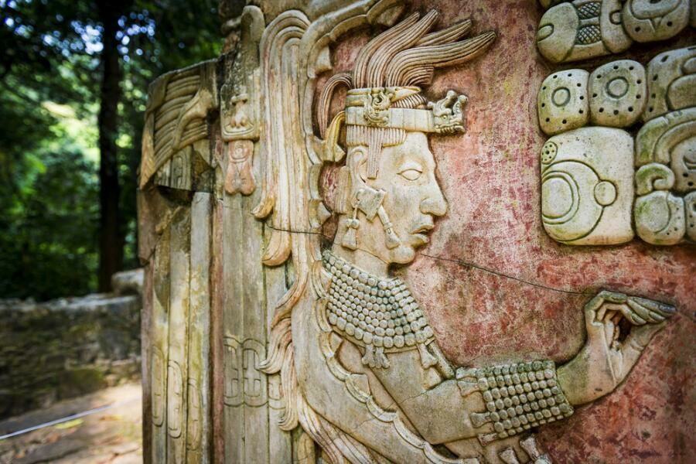
Пять кодексов эгрегора Майя/ Каналы Богов. (Мое восприятие ценностей-установок эгрегора).
1. Не шуми.
Дичь сама подплывет ближе.
(Это состояние похоже на выжидающего крокодила в реке. Кстати, по представлению майя весь мир, включая звезды и богов, покоится на огромном крокодиле)
2. Не спеши.
Спешащий воин - не успеет.
Спешащий воин - мертвый воин.
Сильный воин знает точно свое время и место. И ждет своего часа.
3. Держи свое пространство.
Твое пространство - твоя сила.
Твое пространство - твоя честь.
Звериной лапой и хищным взглядом блюди территорию. Если кто-то забрался, не дай пройти мимо.
(Под пространством может быть энергетическая область, зоны влияния, ответственности и т.п.
Это про личные границы.
Кстати, вспомнилось, что за личное оскорбление в законах майя каралось смертной казнью).
4. Желай и потребляй.
Жизнь прекрасна, если ее вкушать.
(Здесь про полноту страстей и желаний - что есть манифестация силы. Слабый ничего не хочет. Сильный хочет все.)
5. Ты лучший.
Ты уникальная ипостась великого змея-демиурга. Ты явлен, чтобы гореть его цветом, звучать его мелодией. Раскрыться на максимум - это реализовать волю создателя.
Ты лучший, когда ты на своем месте. Когда ты реализовываешь, являешь собой его волю. Если не лучший - это не твое место. Изучи Силы Календаря и следуй им.
==========
PS. Как вам такие кодексы? Отзываются?
С какими ситуациями/ запросами можно работать через этот эгрегор?
Пишите мысли в комментариях!
I. ЭГРЕГОР МАЙЯ
Концепция жизни, крови и первоматерии в Традиции Майя.  Источник: Mayaismagic · пост 34  Дата: 14.03.2023 10:47:06 UTC-05:00  https://t.me/mayaismagic/34  Источник: TempleTherapy · пост 28  Дата: 2021-02-22T15:20:57+00:00  https://t.me/TempleTherapy/28 | 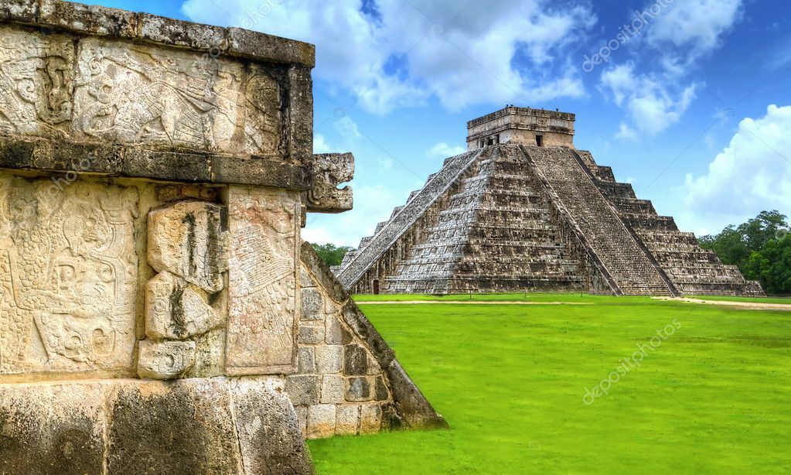
Концепция жизни, крови и первоматерии в Традиции Майя.
Важная тема.
Часть 1. Понятие К'ух у майя.
Это ключевой момент.
Его можно перевезти как сакральная сила, присутствующая в мире. Универсальная жизненная субстанция или сила, которая содержится в крови и поддерживает существование людей и различных ритуальных объектов.
В мифах ацтеков кровью, этой силой, Кетцалькоатль сотворил Вселенную.
Эта сила проявляется через Богов.
Например, имя Ик’-К’ух («Ветер-бог»),
Можно прочитать как Бог ветра а можно, как Сила Ветра.
Цари имели титул к’ухуль-ахау.
(Властелин священного/ божественного).
У ацтеков эта сила называлась тэотль. Она символизировала максимальную манифестацию природы. Например, прекрасный залив. Или максимум качества: очень красивый, очень проказливый.
Тео можно перевести как великое.
teotl - это безличная сакральная сила, пребывающая в мире и одушевляющая любые ритуальные предметы и живые существа, в которых она заключена.
Словом теотль можно называть так же духов, умерших родственников, царей и друг друга. Общение происходило не между людьми, а между их сутью.
I. ЭГРЕГОР МАЙЯ
Часть 2. Как накопить силу?  Источник: Mayaismagic · пост 36  Дата: 14.03.2023 10:47:06 UTC-05:00  https://t.me/mayaismagic/36  Источник: TempleTherapy · пост 32  Дата: 2021-02-22T15:24:01+00:00  https://t.me/TempleTherapy/32 | 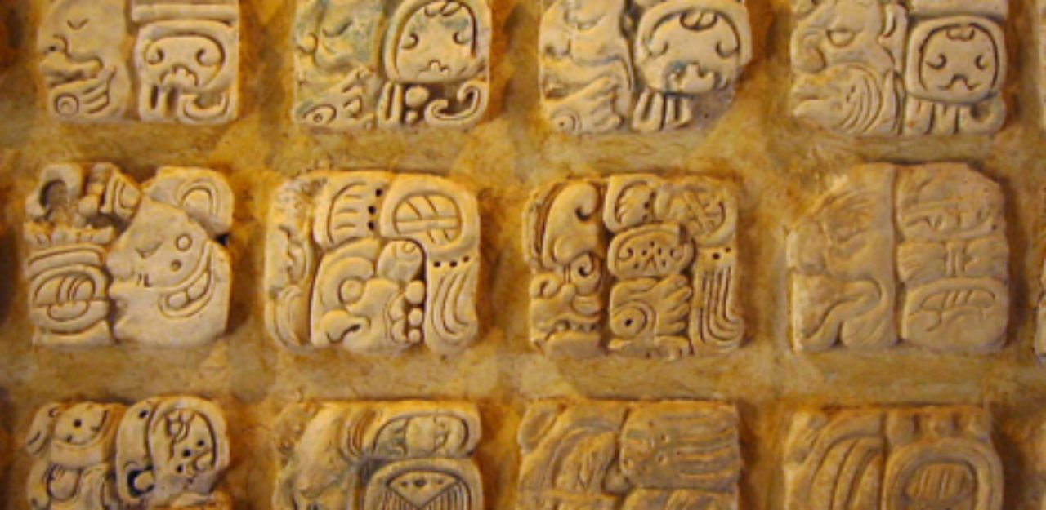
Часть 2. Как накопить силу?
Эта сила, к'ух дается человеку от рождения и растет с человеком.
Копить силу это важная задача.
Накапливается сила через прохождение серии инициаций: имянаречение, жреческие, профессиональные посвящения, а так же вступление в брак и военные победы. Человек подключается к источникам этой безличностной силы, эгрегорам, которые ее содержат а так же к духам помощникам (о них расскажу позже).
Новый уровень силы, социальной иерархии, достижений и побед закрепляется в стеллах (почти как в инстаграмм))
Социальное положение человека определяло его силу.
Царь обладал наивысшей концентрацией к’ух среди живущих и поэтому был сакрален с одной стороны и самый вкусный для жертвоприношений с другой.
Царь несет силу царского рода, его обожествленных предков и своего бога.
Цари рассматривались как воплощение (манифестация) силы какого-то бога. Имя царя было какое-то качество, аспект этого бога (например, рождается-из-неба-бог-чак). Часто цари одного рода несли силу одного Божества, но разные его аспекты.
Царь обретает власть над духами. В частности при воцарении он принимал в руку скипетр, символ молнии и змеи К'авиль, бога войны.
Считается, что в традиции майя многое связано с ритуалами крови. На самом деле все завязано на работу с этой силой, к'ух. И я предлагаю вам с этой силой научиться работать.
Можно самим пробовать настраиваться на эту первородную силу, управляя ею, накапливая ее в себе, создавая предметы, наполненные силой и еду.
Я считаю именно за счет настройки и проведения субстанции к'ух Каналы Богов Майя ощущаются такие насыщенные.
Через Рейки Иггдрасиль можно включаться и брать настройку на к’ух, витальную первоэнергию, жизненную силу в традиции майя.
Продолжение исследования и настройку на к'ух - я предложу в третьей части этой статьи.
I. ЭГРЕГОР МАЙЯ
Вот интересный обьект, где можно получить инициацию.  Источник: Mayaismagic · пост 3  Дата: 07.09.2022 19:37:03 UTC-05:00  https://t.me/mayaismagic/3 | 
Вот интересный обьект, где можно получить инициацию.
Божество Cocijo, Бог дождя и молний (Oaxaca).
Он так же ассоциировался с королевской силой. Образ стоял в храмах для подношений еды и благовоний.
Так вот. Попробуйте сонастроиться с человечком у него на коленях.
Почувствуйте, как покровительственно обнимают и охраняют сильные руки Божества.
Почувствуйте протекцию и защиту.
Войдите в резонанс с Каналом. Соединитесь с образом.
Что вы ощущаете?
Как вам отзываются, на что похожи энергии Канала этой Традиции.
Почувствуйте, как сразу появляется дополнительная энергетическая оболочка, ось и сила говорить от этого канала.
I. ЭГРЕГОР МАЙЯ
ЧАК-МООЛЬ. ВКЛЮЧЕНИЕ В ТРАДИЦИЮ АЦТЕКОВ И МАЙЯ  Источник: TempleTherapy · пост 229  Дата: 2021-05-19T06:27:00+00:00  https://t.me/TempleTherapy/229 | 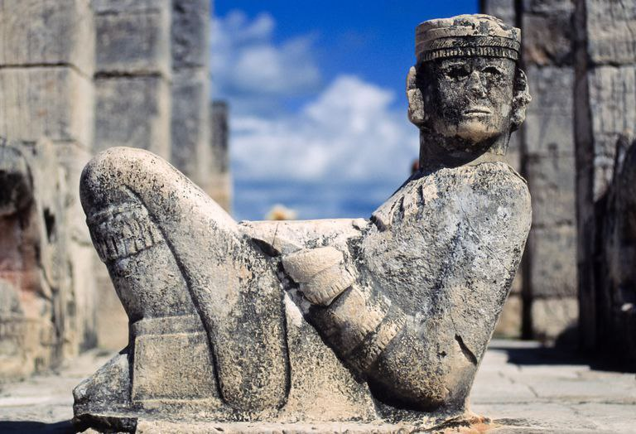
ЧАК-МООЛЬ. ВКЛЮЧЕНИЕ В ТРАДИЦИЮ АЦТЕКОВ И МАЙЯ
Чак Мооль - важный обьект для первичной настройки, включения и изучения традиций Майя и Ацтеков.
Чак Мооль - это популярные статуи алтаря в виде лежащего человека.
Считалось, их цель была помочь соединиться с предками, с теми кто ушли и Богами. Это мост между Мирами.
Через настройку на алтари Чак Мооль можно отследить безропотное, восторженное отношение древних мезоамериканцев к Богам.
Данная настройка позволяет лучше включиться в традицию. Желательно настраиваться на поток жертвенных алтарей до работы с Каналами Богов.
НАСТРОЙКА 1. ЧАК МООЛЬ.
Контакт установлен
Я жертву готовлю
И Боги помогут
И сделают дело.
Ведь боги велики.
Мы верные дети.
Вершим что налито.
В небесной купели.
НАСТРОЙКА 2. ЧАК МООЛЬ.
Я слушаю вершины
Дадут мне смысл о завтра
Что сделать уж начертано
На шахматной доске.
Я следую неистово
Мальчейшим изволениям
Лишь так смогу приблизиться
К создавшему меня.
НАСТРОЙКА 3. У ПОДНОЖИЯ ПИРАМИДЫ.
Богами плещут наши речи
Их дух и сила в каждом вгляде
Несу тебе я пламень вещий
Срази врагов - возьми награду.
ПРИМЕЧАНИЕ.
Здесь про следование божественному замыслу богов.
На земле мы лишь покорно реализовуем то что вершится на небесах. Выполняем замысел богов.
Мы инструменты их игры.
И это хорошо. Это безопасно. Это дает нам защиту и не надо париться что делать, придумывать.
I. ЭГРЕГОР МАЙЯ
Давайте немного расскажу про древний город Тулум.  Источник: TempleTherapy · пост 589  Дата: 2022-02-18T16:29:38+00:00  https://t.me/TempleTherapy/589 | 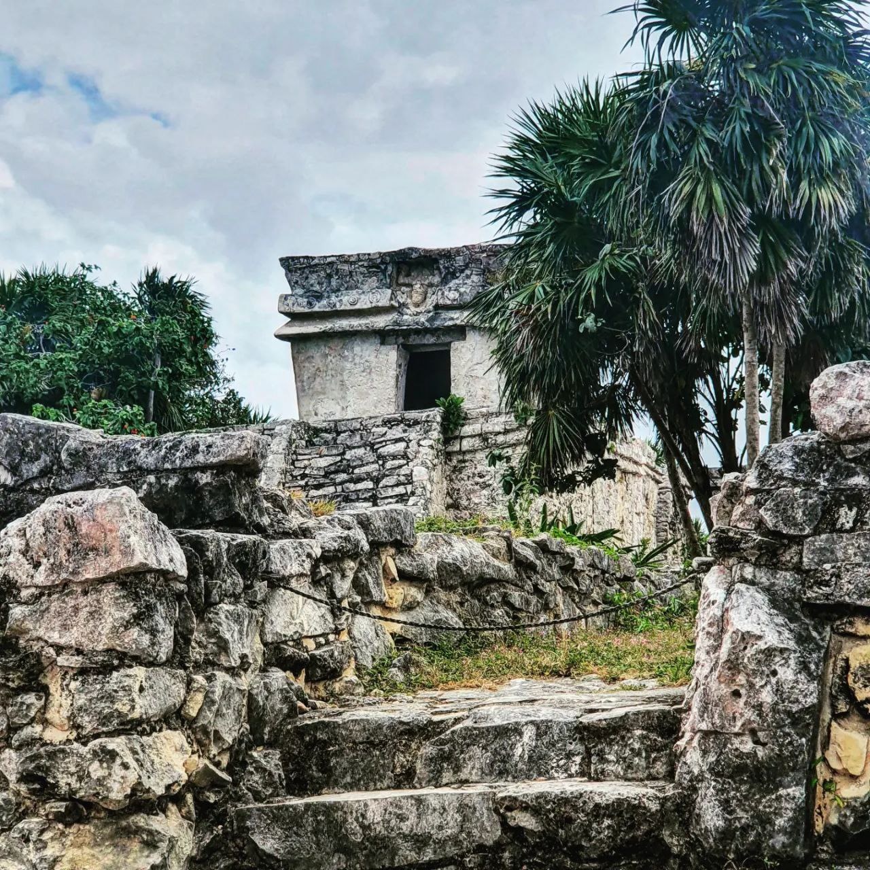
Давайте немного расскажу про древний город Тулум.
Это маленький, но красивый портовый городок. Имя которого было Сама - "город рассвета".
Город стоит над живописным морским обрывом. Он тих и ярок. Как и вся культура майя.
Через ритм можно слегка прикоснуться к настрою Древнего города.
Плюс, читая его запускайте настройку Рейки Иггдрасиль - Полет.
НАСТРОЙКА 1. Тулум - Сама. Город рассвета.
Небрежным дыханьем
Колышит Волна
Цветов полыханье
Встречает любя.
Взметнувши роскошность
К вершинам небес
Стоит пред тобою
Таинственный лес.
В лучах озаренный
Достоинства град
В веках сохранил
Старых знаний обряд
Тебя не пугают
Ни шорох, ни мрак.
Ты жизни людей
Держишь в крепких руках
(Надежды детей
В твоих крепких руках)
Безстрашно отринув
сомнений кольцо
Ты Смерти способен увидеть лицо.
С безумством отважным
Ведешь за собой
Армады людей
На божественный бой.
Друзья не посмеют
Враги не пройдут
Ты жизнь отдаешь,
Претворяя судьбу.
Твоими глазами
Заблудшим а лицо
Глядит Бесконечность
Глядит Божество.
Все силы небес
Направляют тебя
Порядок вершить
Среди смутного дня.
ПРИМЕЧАНИЕ 1. ЧТО ЭТО.
В руинах пирамид майя очень часто можно встретить полную самоотверженность чему-то большему, что ведет тебя.
Здесь про безстрашность смерти.
Честная смерть это шаг ближе к Богам.
И в этом чувствуется полнота жизни. Ибо каждый день может стать последним. Все прошлое и все будущее в этом мгновении. Все что ты имеешь - ты несешь с собой к этому моменту, встречи со смертью.
И все будущее зависит от этого мгновения.
Здесь нет страха умереть. Есть только желание не потерять связь с Божеством, так как это может стоить тебе жизни.
Впрочем, такая позиция, глубокой связи с чем-то большим довольно часто встречается в шаманских культурах, в частности в Традициях индейцев Северной Америки.
Глубокая связь с чем-то бОльшим дает возможность нахождения быстрых решений на подсознательном уровне.
Это чем-то похоже на силу коллективного разума у муравьев или пчел.
ПРИМЕЧАНИЕ 2. ЗАЧЕМ?
Настройка на Традицию Майя дает ощущение радости и полноты жизни.
Ощущение связи с реальностью, связи с силой природы, восстановление сил, подпитка энергии тела, восстановление жизненной силы.
ПРИМЕЧАНИЕ 3. Могу провести личную Архетипическую расстановку в традиции Майя "Древо Жизни". Она приоткрывает светлую и скрытую сторону человека.
Покажет то, к чему ты стремишься и что стараешься позабыть.
В свете Традиции Майя растворяются страхи и сомнения. Появляется понимание и решимость идти своим путем. Путем своего предназначения.
____
Больше информации про курс Магия Майя www.psimaster.net.
I. ЭГРЕГОР МАЙЯ
Когда вокруг хаос, взгляд возвращается к тому что вечно. В частности к наследию Майя.  Источник: TempleTherapy · пост 624  Дата: 2022-02-23T22:34:45+00:00  https://t.me/TempleTherapy/624 | 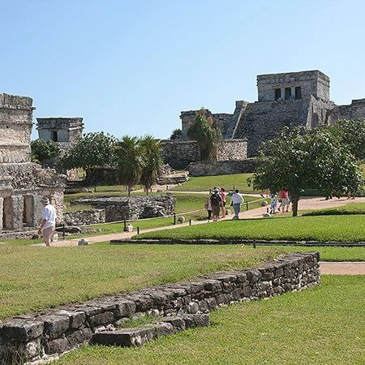
Когда вокруг хаос, взгляд возвращается к тому что вечно. В частности к наследию Майя.
Их цивилизация просуществовала несколько тысяч лет. А архетипы силы сохранились до сих пор. Позвольте мне рассказать о них еще.
Майя. Тулум 5. Бог меда.
Завершая экскурсию по Тулуму должен рассказать про Центральный храм - Нисходящего Бога (Ах Муцен Каб).
Это Божестве пчел и меда. "Мед" на языке майя анолог слову "мир", поэтому это считается Божество-творец.
Уместно вспомнить, что титулом Нисходящий Бог Орел называли у ацтеков Бога Солнца Тонатио.
Воины-орлы лицетворяли силу этого Бога
Центральный храм в Тулуме сооружение величественное.
К нему вы не пройдете, но можно перенестить на верх пирамиды через настройку Рейки Иггдрасиль Полет.
На самом верху состояние полета. Ты над миром. И мир распахнут пред тобой.
НАСТРОЙКА. НИСХОДЯЩИЙ БОГ.
Пред нами Звезды
Солнце и Луна.
Скользит неспешно
Времени дыханье.
Сменяя дни
Приветствуем тебя
Дарящий свет
Хранитель мироздания.
ПРИМЕЧАНИЕ 1.
Город Тулум-Сана был посвящен Венере, утренней и вечерней звезде.
Вечернюю звезду и закат солнца символизировал Нисходящий Бог, который был прообразом Кукулькана-Кетцалькоатля.
ПРИМЕЧАНИЕ 2.
Архетипическая расстановка в Канале Кетцалькоатля раскрывает новые возможности, дает импульс к творчеству, новым идеям и вдохновению.
После общей рамки собраны божественные силы и их каналы: Кинич Ахау, Бог Жизни Ишиим, Эхекатль и Ик, Чаак, Тлалок и другие майяские и ацтекские фигуры. Описание и настройка одного канала стоят рядом; исторические и авторские высказывания сохраняют источник каждого поста.
II. БОГИ И БОЖЕСТВЕННЫЕ СИЛЫ МАЙЯ И АЦТЕКОВ
КИНИЧ АХАУ.  Источник: Mayaismagic · пост 142  Дата: 06.01.2025 09:34:25 UTC-05:00  https://t.me/mayaismagic/142  Источник: TempleTherapy · пост 2197  Дата: 2024-12-26T22:08:45+00:00  https://t.me/TempleTherapy/2197 | 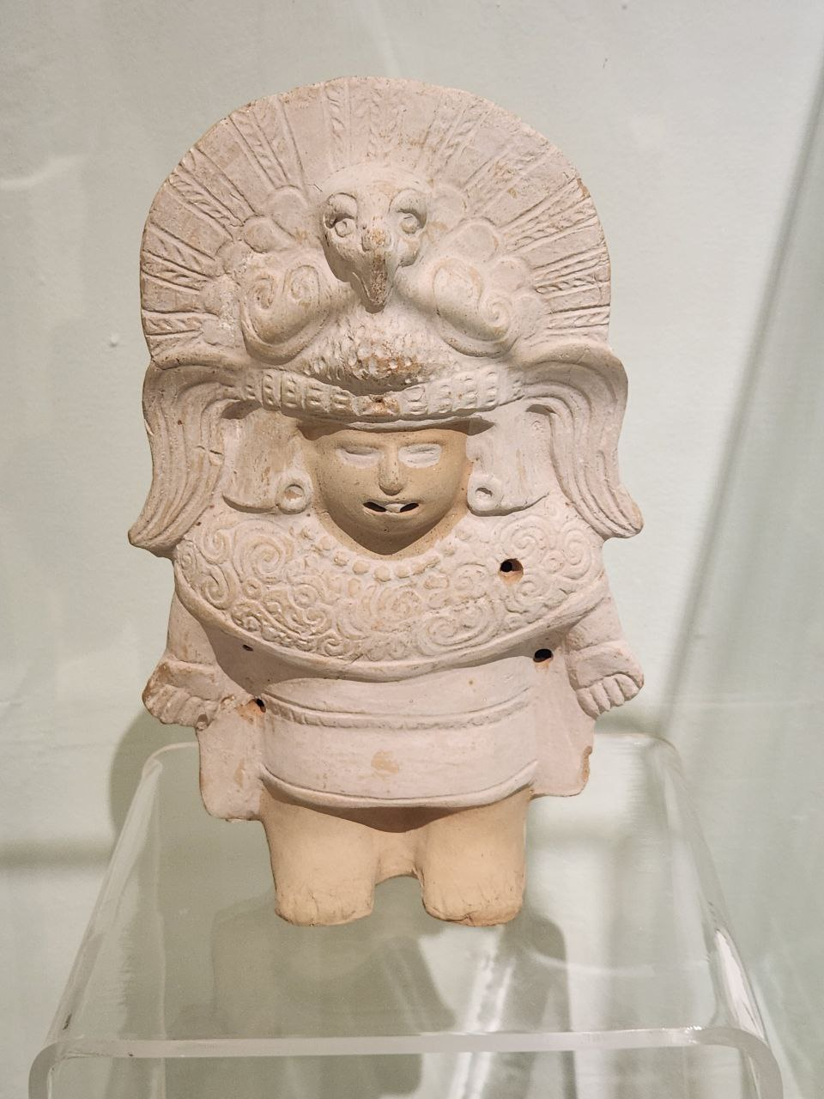
КИНИЧ АХАУ.
Бог Солнца майя.
В разных регионах Мексики солнце разное.
- В Юкотане оно блистательное и триумфальное.
- В Оахаке Солнце - тотальное и судьбоносное.
Солнце - управляет всем. Солнце это властитель, исполин.
Соответственно, Божество Солнца это центральный Бог, отец вождей майя.
Властелин солнечного света.
Причем, два элитных военных кланах отражают 2 фазы/ лика Кинич Ахау:
1. Днем Кинич Ахау:
сияющий аспект, приносит свет и тепло, дарует жизнь и порядок.
Символика орла - защита солнечного пути от сил тьмы. Орел олицетворял стремительность, смелость, господство. И знак благословения Богов.
2. Ночью Бог Солнца превращается в ягуара, хранителя ночи.
Он путешествует через мрак подземного мира Шибальбы, чтобы возродиться на рассвете.
Символизируя борьбу с тьмой и преодоление препятствий.
__
PS. Глифы этой статуэтке связаны с богом солнца.
НАСТРОЙКА.
Сияньем света бесподобно
Триумф явится на земле.
Ты безупречен.
Ты верховный.
Родитель правды в пустоте.
II. БОГИ И БОЖЕСТВЕННЫЕ СИЛЫ МАЙЯ И АЦТЕКОВ
СИЛА СОЛНЦА - КУЛЬТУРА МАЙЯ  Источник: Mayaismagic · пост 213  Дата: 11.02.2025 21:03:16 UTC-05:00  https://t.me/mayaismagic/213  Источник: TempleTherapy · пост 2214  Дата: 2025-01-08T01:09:47+00:00  https://t.me/TempleTherapy/2214 | 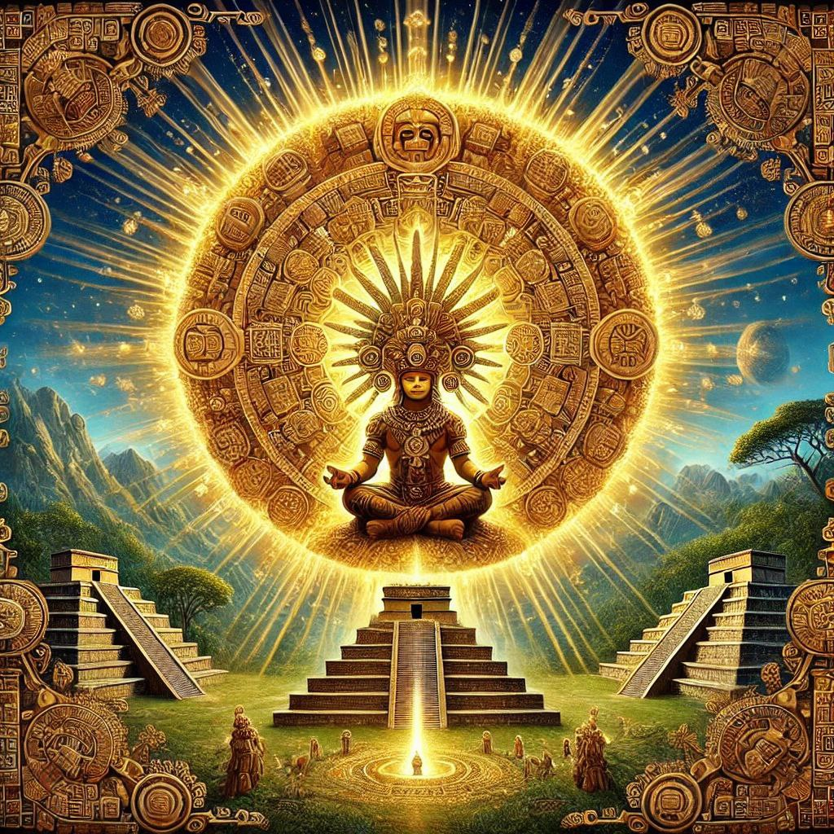
СИЛА СОЛНЦА - КУЛЬТУРА МАЙЯ
НАСТРОЙКА:
Сиянье звезд взвивает силу-
Как душу спящего огня
Раскрыв возможностей глубины
Жизнь озарит небес волна.
К'ИИН - солнце, день, время, импульс, луч.
Олицетворяла ясность сознания и жизненную силу, пронизываюшую все живое.
Солнечная энергия входит через темя, пробуждает разум через свет в голове, и питает кровь через сердце.
Бог Солнца - Кинич Ахау
(Сияния Властелин)
ОРИГИНАЛЬНАЯ ЦИТАТА:
из "Пополь-Вух" (священная книга майя):
«Тогда было сказано: да взойдет заря, да явится рассвет! Пусть каждый воссияет, пусть каждый поднимется, пусть явится великий свет, да будет день в мире! Пусть будет небо и земля установлены!»
Другой вариант:
«Да будет утро, да будет заря! Пусть взойдет свет, пусть взойдет рассвет в небесах и на земле. Пусть не будет славы и величия в пустоте. Ты, Сердце Неба, да будет так!»
II. БОГИ И БОЖЕСТВЕННЫЕ СИЛЫ МАЙЯ И АЦТЕКОВ
ИшМук'ане.  Источник: Mayaismagic · пост 218  Дата: 11.02.2025 21:03:16 UTC-05:00  https://t.me/mayaismagic/218  Источник: TempleTherapy · пост 2221  Дата: 2025-01-16T15:44:25+00:00  https://t.me/TempleTherapy/2221 | 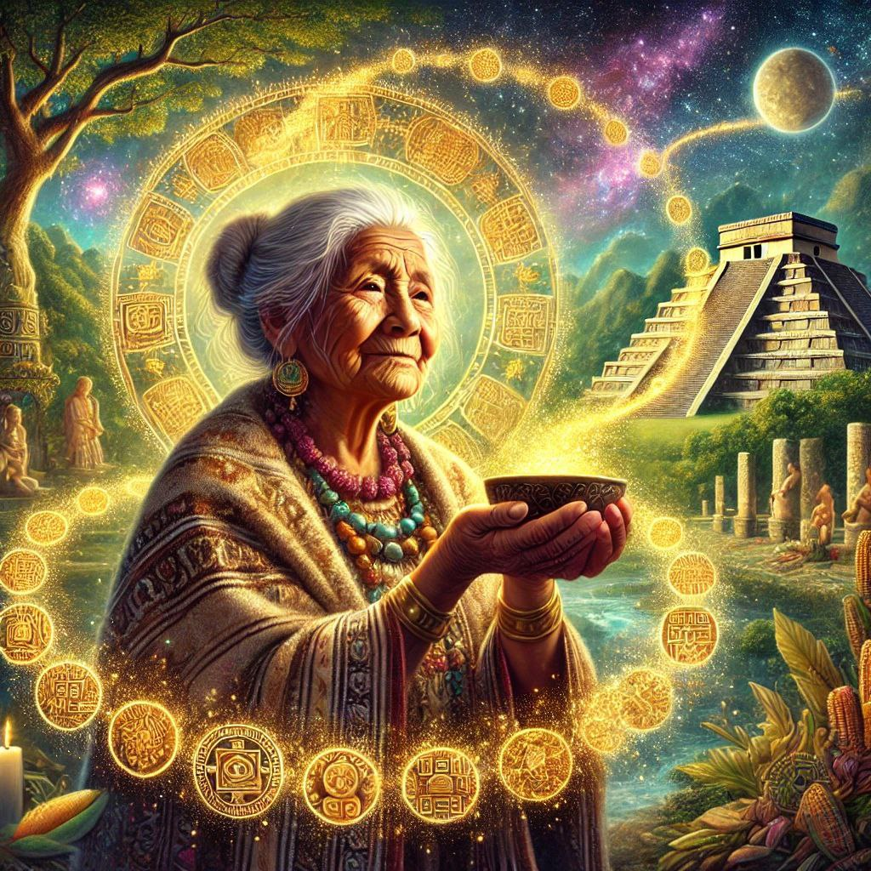
ИшМук'ане.
Исследуя Традицую Майя я вдохновился каналом ИшМук'ане - Великой Матери (бабушки).
Он создает особое пространство тепла и плодородия. Незримой поддержки и заботы.
НАСТРОЙКА.
Ты здесь.
Ты ждешь.
Ты видешь боли.
Спокойно смотришь вниз с небес
Я твой. Я плоть твоя и слезы.
Укрыт сиянием чудес.
С тобой страдания не сломят.
С тобой защита есть и кров.
Ведь в любом месте я как дома.
Ты стелишь Землю.
Ты - любовь.
ЦИТАТА:
«И тогда, размолов початки желтой кукурузы и початки белой кукурузы, Шмукане изготовила девять напитков, и из этой пищи пришла сила и плоть, и из кукурузы были созданы мускулы и сила человека.»
ПРИМЕЧАНИЕ
Эти энергии помогают для поддержки, взращивания ранних травмированных детских частей личности.
Этот поток дает состояние безусловного принятия и безусловной поддержки.
II. БОГИ И БОЖЕСТВЕННЫЕ СИЛЫ МАЙЯ И АЦТЕКОВ
Кинич Ахау: авторская модель канала  Источник: TempleTherapy · пост 2226  Дата: 2025-01-18T21:25:58+00:00  https://t.me/TempleTherapy/2226 | 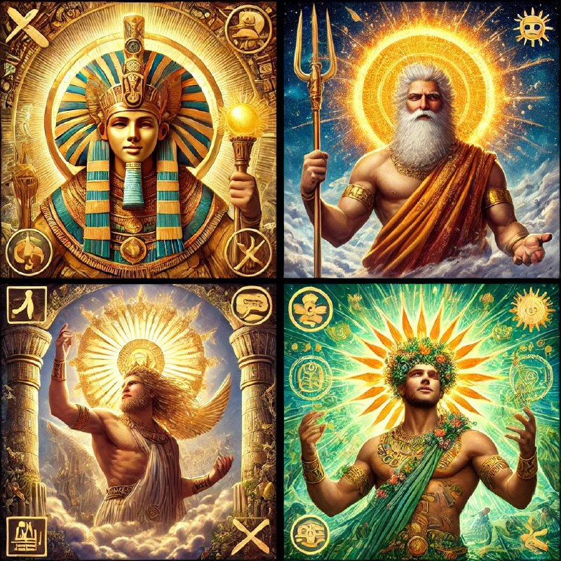
3. КИНИЧ АХАУ (Бог Солнца майя).
- Центрированный.
В этом Канале достоинство, опора на себя.
Его посыл:
- Покажи мне свою ось!
Давай, сделай!
В твоих глазах горит свет.
В твоей силе раскрыть этот Свет в Новое Солнце.
II. БОГИ И БОЖЕСТВЕННЫЕ СИЛЫ МАЙЯ И АЦТЕКОВ
Кинич Ахау: послание Великого Отца  Источник: TempleTherapy · пост 2253  Дата: 2025-01-28T02:51:14+00:00  https://t.me/TempleTherapy/2253 | 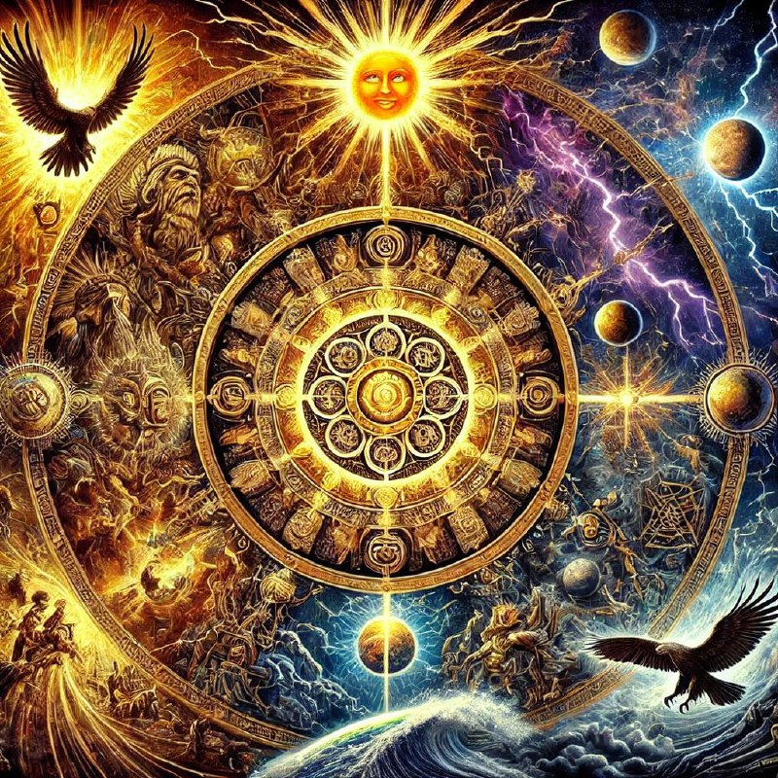
1. Кинич Ахау (Бог Солнца Майя)
Посыл:
- давай, раскрой свое сиянье. Ты можешь светить в мир.
II. БОГИ И БОЖЕСТВЕННЫЕ СИЛЫ МАЙЯ И АЦТЕКОВ
Здесь изображенин ягуара.  Источник: Mayaismagic · пост 4  Дата: 07.09.2022 19:50:24 UTC-05:00  https://t.me/mayaismagic/4 | 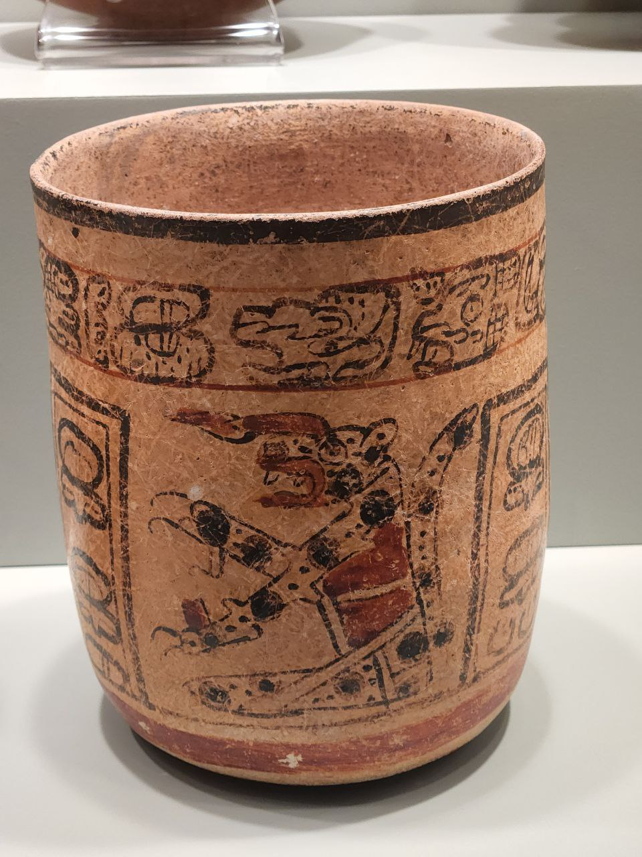
Здесь изображенин ягуара.
Встройтесь глубже в образ.
Ягуар - ночная ипосьась Силы Бога Солнца.
Шаманы Майя для активизации магических способностей входили в Поток Ягуара.
А далее использовали эту энергию для лечения, предсказаний, влияния на ситуации.
Попробуйте взять поток ягуара через образ. И опишите.
Подробней будем разбирать на курсе
II. БОГИ И БОЖЕСТВЕННЫЕ СИЛЫ МАЙЯ И АЦТЕКОВ
Здесь изображения Змея.  Источник: Mayaismagic · пост 5  Дата: 07.09.2022 20:01:59 UTC-05:00  https://t.me/mayaismagic/5 | 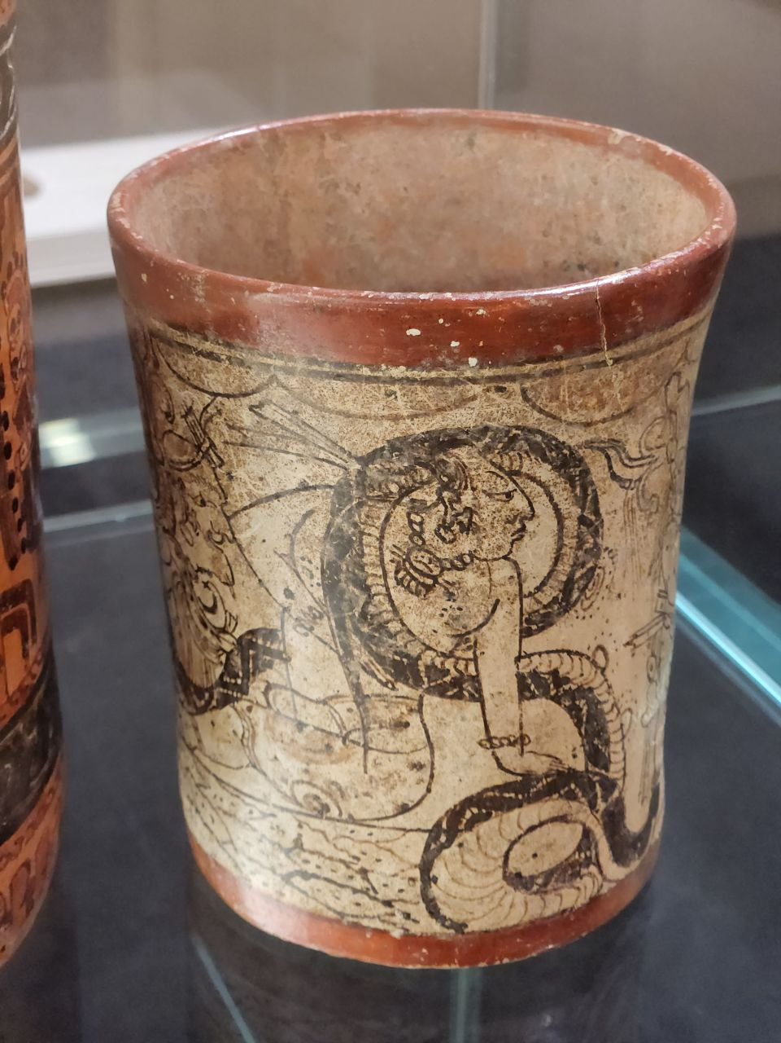
Здесь изображения Змея.
Возможно, Кетцалькоатля.
Если настроиться на лицо на первом фото, здесь есть включение в эгрегор майя: прямая животная непосредственная сила контакта, которая пронизывает насквозь.
На втором фото ритуальная чаша для питья. Образ змея настраивает на эгрегор Кетцалькоатля. Его взгляд прямой и смелый.
С каждым глотком напитка из этой чаши ты все больше включаешься в эгрегор.
Кто у нас обучается на создателей Артефактов. Повторите?
II. БОГИ И БОЖЕСТВЕННЫЕ СИЛЫ МАЙЯ И АЦТЕКОВ
Quetzalcoatl.  Источник: Mayaismagic · пост 16  Дата: 28.12.2022 16:14:51 UTC-05:00  https://t.me/mayaismagic/16 | 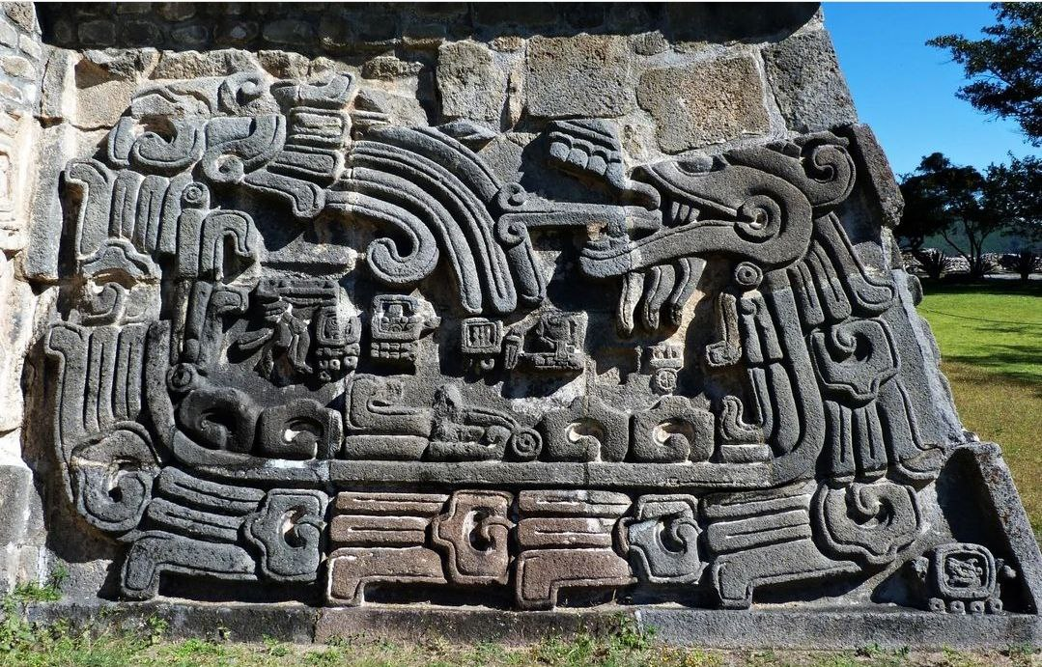
Quetzalcoatl.
Zona Archaelogical Xochcalco.
Сам себя пораждает.
Он есть начало и конец.
Он есть все сущее.
И все сущее несет энергию Кетцалькоатля.
Он есть мудрость Вечности.
Все в этом мире выстраивается в согласии с сиянием эманаций Кетцалькоатля.
II. БОГИ И БОЖЕСТВЕННЫЕ СИЛЫ МАЙЯ И АЦТЕКОВ
Эхекатль.  Источник: Mayaismagic · пост 243  Дата: 14.03.2025 17:59:15 UTC-05:00  https://t.me/mayaismagic/243  Источник: TempleTherapy · пост 73  Дата: 2021-03-19T00:29:55+00:00  https://t.me/TempleTherapy/73 | 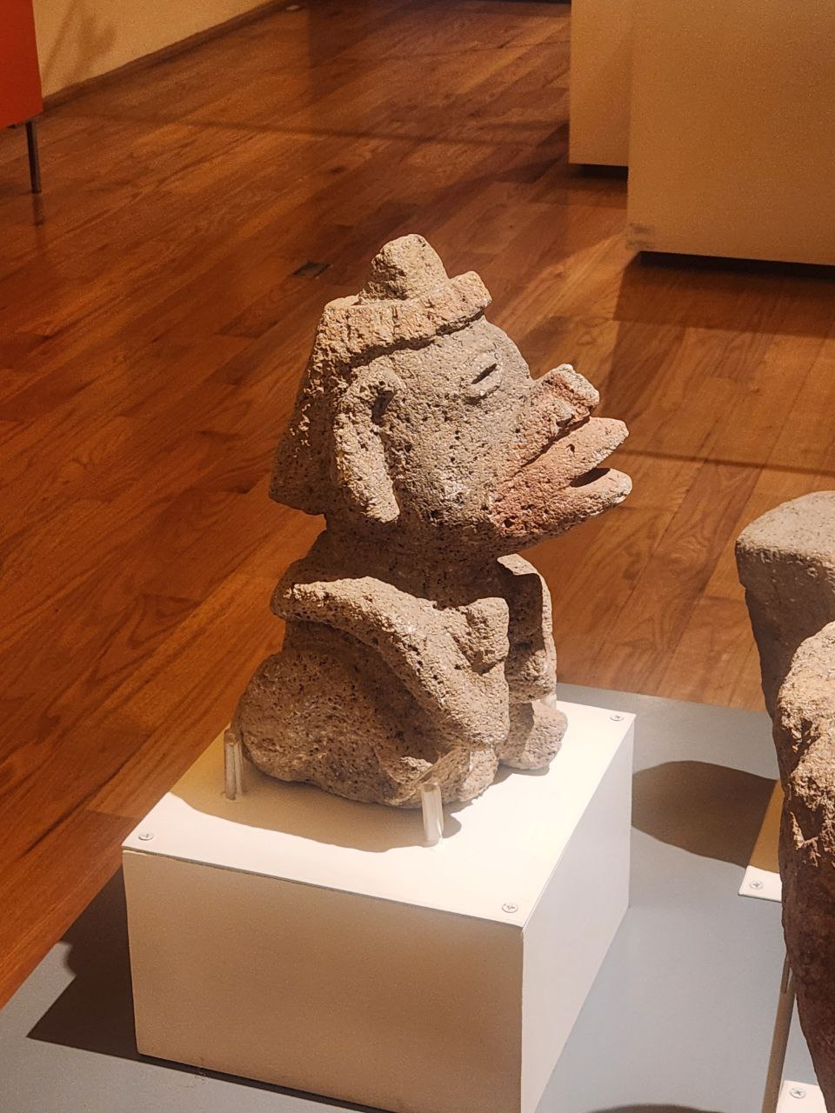
Эхекатль.
Ацтекский Бог ветра.
Он как бы выдувает воздух из клюва.
Через этот Канал хорошо работать с вероятностями, раздувать препятствия, ускорять нужный вектор событий.
__
Если работать с Эхекоатлем через пространство Храма (о котором я описал чуть выше), он предстает в более грандиозном виде
И причем не только активизирует вектор по огню и воздуху, но и начинает прокладывать дорогу к нему.
Это ценный Канал для тех, кто работает через Магию Воздуха.
Настройка Эхекатля:
НАСТРОЙКА. 2. Бог Ветра. Эхекатль.
Взвиваясь, возносит истомы круженье
Спадает вуалью бытийности плен
Мерцают, лаская Иного знамения
Клубясь, увлекая в грядущего день.
Стремительно вспыхнут Возможностей струны.
Рассеются в мраке Былого Пути
Ты мир направляешь, прокладуешь руны (вехи).
Чтоб в поле реальности всходы взрасти.
ПРИМЕЧАНИЕ.
Бог ветра эхекатль (ehecatl) несет одну из базовых энергий.
В этой силе заключена потенция изменений. Эта энергия развивает и преобразовывает Вселенную. Она запускает процесс трансформации мира. Как двигатель.
На этой энергии можно улетать в трансовый шаманский полет, грезить грядущее и его варианты, легко сменяюшиеся в клубах дыма.
"Его дыхание движет по небу солнце и подметает дороги бога влаги Тлалока"
II. БОГИ И БОЖЕСТВЕННЫЕ СИЛЫ МАЙЯ И АЦТЕКОВ
Ик (Иик): Бог Ветра Майя — настройка  Источник: TempleTherapy · пост 74  Дата: 2021-03-19T00:50:45+00:00  https://t.me/TempleTherapy/74 | 
НАСТРОЙКА 3.
Мимоходом в Йашчилане в регионе около Паленке мне удалось найти Храм Бога Ветров Майя.
Настройка. Бог Ветра Майя Ик (Иик).
Ветра утихают
Здесь дом их и кров
Чтоб вновь
Распуститься в величии вновь.
(Чтоб в миг распуститься в масштабности вновь)
ПРИМЕЧАНИЕ.
Ветер - это символ "живого духа", который одаривает жизнью и одушевленностью нас всех.
Избыток Ветра (силы) приводит к чрезмерному высокомерию и гордыне.
Так же энергия ветра может проявляться как чужие магические влияния, хаос и разрушения в органов и систем.
Потому ветер (как хаос) нужно уметь отслеживать в теле и жизни и контролировать.
Хаотичность ветра это как возможность изменений к лучшему, так и возможность разрушения.
Когда вам нужно внести в жизнь импульс творчества, включайте, открывайтесь энергии ветра.
Встречайте силу Иик.
Целительство в Канале Иик это управление хаосом.
Магия ветра Майя
похоже на магию воздуха в Европе, но в традиции Майя мы нарабатываем включение в Дух Канала,через которого идет Проход в Традицию
Пройдя внутрь эгрегора мы нарабатываем навыки
- диагностики ветров мира
- управления ветрами.
II. БОГИ И БОЖЕСТВЕННЫЕ СИЛЫ МАЙЯ И АЦТЕКОВ
Ишиим (Юм Кааш): Бог Жизни и кукурузы  Источник: TempleTherapy · пост 26  Дата: 2021-02-21T19:37:37+00:00  https://t.me/TempleTherapy/26 | 
Бог Жизни Майя.
Предлагаю вам познакомиться с другим Каналом Майя, одним из ключевых - Бог кукурузы, Ишиим.
(Встречается так же имя Йум-Виила или Юм Кааш, владыка лесов).
Значимость его в том, что основной продукт питания майя - кукуруза. Считалось, сами майя произошли от кукурузы. Это их отец. Что символично весьма верно.
Бог кукурузы был символом молодости, силы, возрождения после смерти.
Настройку на Храм Ишиима (пирамида растительного креста) можно взять в Паленке.
Храм стоит на возвышении, где как бы природная сила стекается к нему.
НАСТРОЙКА. Храм Ишиим.
Питает тела
Залечит сердца
Сростутся порезы
Воспрянет трава
Взметнется душа.
Движеньем текучим
Рассеет печаль
Затянет лихое былое
Напоит спокойно
Даст импульса вдаль.
Сберется энергия
Затянутся раны
Всплеснется надежда
Насытит живое
Для жизни во славе.
ПРИМЕЧАНИЕ.
В этом потоке можно отследить стягивающую, пульсирующую энергию жизни молодого сильного ростка (Юм Кааш) и стройного побега (Ишиим), которая залечивает, питает, копит потенциал и пробуждает.
Можно использовать для целительства или для активизации любых процессов в жизни.
Вообще у майя многие энергии направлены на упругость, устойчивость, стойкость.
Включаться в Канал жизни майя можно самому через Рейки Иггдрасиль или через инициацию.
II. БОГИ И БОЖЕСТВЕННЫЕ СИЛЫ МАЙЯ И АЦТЕКОВ
Чаак: Бог Дождя Майя — настройка  Источник: TempleTherapy · пост 80  Дата: 2021-03-20T03:12:58+00:00  https://t.me/TempleTherapy/80 | 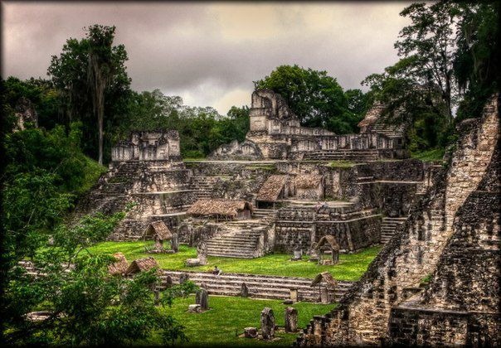
НАСТРОЙКА 4. ЧААК.
В районе Паленке есть город Бонампак. В нем мне удалось найти алтарь, посвященный Богу Дождя Майя - Чааку.
==
Вмещаешь, вбираешь движенья стихий
Ты влагу хранишь
Ты даруюший жизнь
Взываю, Творящий, дай каплю Воды
Омой мое тело
Очисть изнутри
Ты ветра потоки способен увлечь
Ты смерчу подобен
Ты жизнь мне и смерть.
Вселенной теченье в когтистых руках
Направь к нам движенье воды в небесах
К тебе я взываю, тебя я прошу
Тебя убеждаю, тебе я кричу.
Бездонная сила - взяв небо в кулак-
Верни нам надежду,
Раскрой неба страсть.
II. БОГИ И БОЖЕСТВЕННЫЕ СИЛЫ МАЙЯ И АЦТЕКОВ
Тлалок: канал воды, дождя и молнии — настройка  Источник: TempleTherapy · пост 2361  Дата: 2025-04-02T06:01:41+00:00  https://t.me/TempleTherapy/2361 | 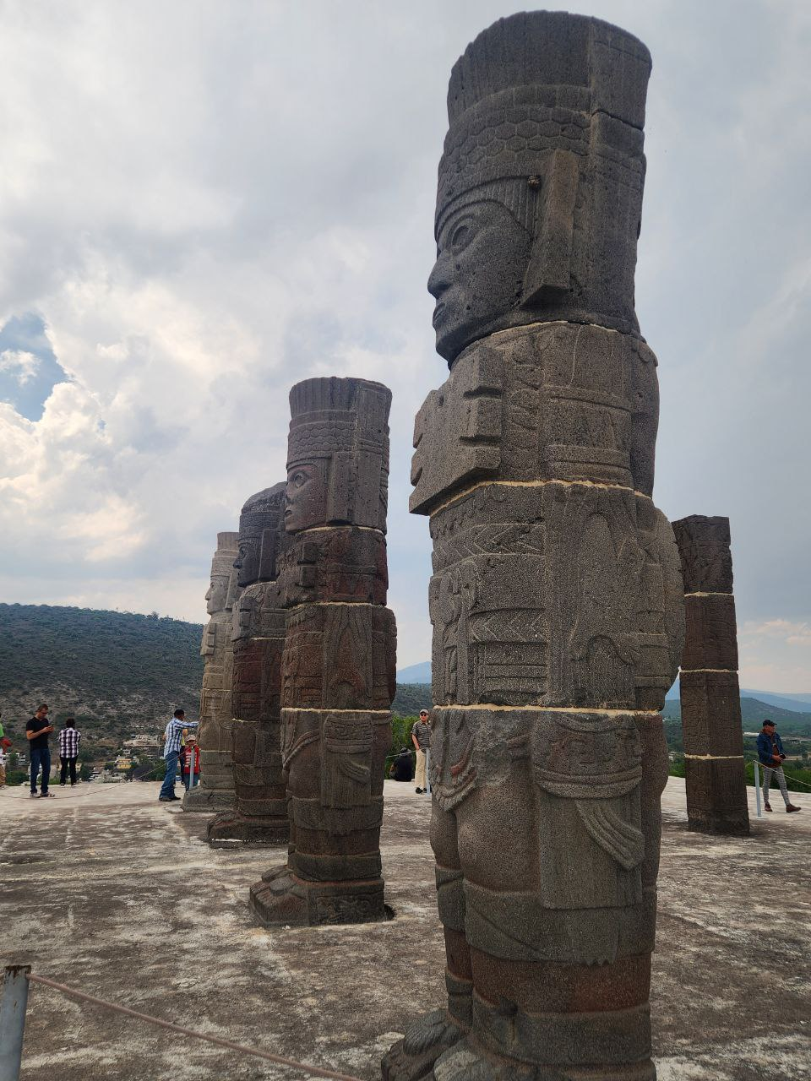
3. ТЛАЛОК.
Завьюжит небо синее
Расплющит небеса
Сорвет преграды хилые
Ты ветер, ты гроза.
/ Тлалок - один из ключевых Богов, который отвечал за влагу, дожди, богатство и за молнии, разрушения, победы.
Этот Канал помогает активизировать все силы пространства, чтобы преодалеть препятствия и достигнуть цели.
II. БОГИ И БОЖЕСТВЕННЫЕ СИЛЫ МАЙЯ И АЦТЕКОВ
Тескатліпо́ка (ісп. Tezcatlipoca) —  Источник: Mayaismagic · пост 245  Дата: 18.03.2025 19:15:12 UTC-05:00  https://t.me/mayaismagic/245  Источник: TempleTherapy · пост 2346  Дата: 2025-03-18T23:15:36+00:00  https://t.me/TempleTherapy/2346 | 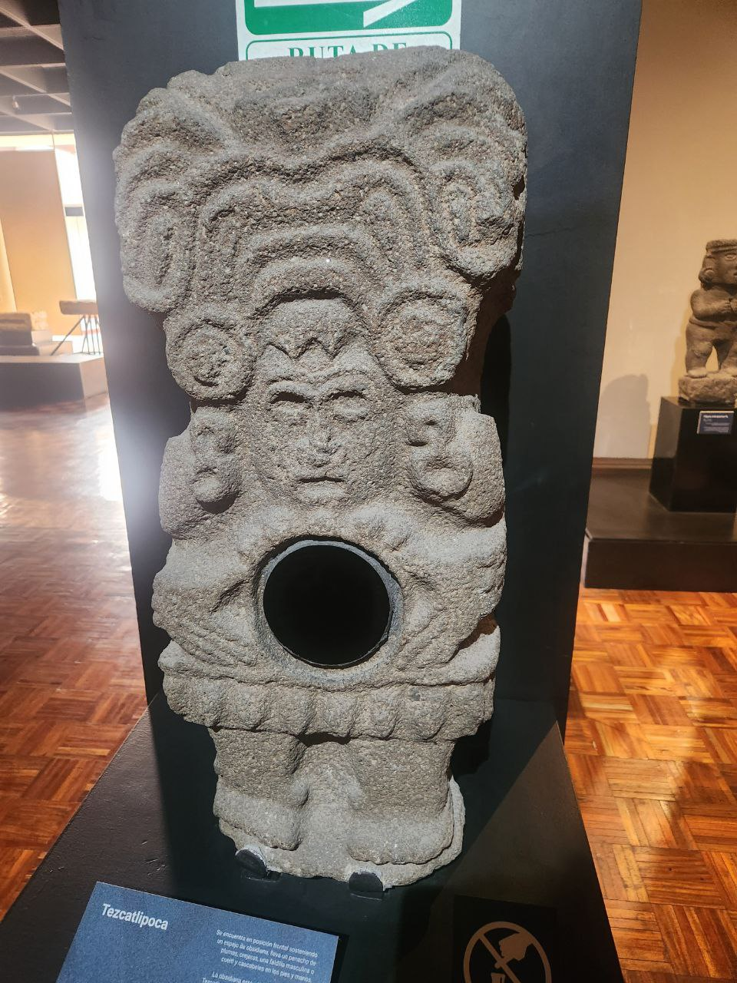
Тескатліпо́ка (ісп. Tezcatlipoca) —
__
Не встречал ранее настройки на этот канал.
Здесь довольно интересная, глубинная сила динамики, разрушения, изменения.
Через него можно запустить импульс движения любому процессу.
Так же через него довольно интересно получается делать чистки. Он довольно спокойно перемалывает негативные воздействия, препятствия, связи.
__
Упражнение: включайтесь в Канал Тетцапликоки по этому описание, проведите чистку, уберите негативные связи, опишите, наблюдения, как он работает.
в міфології ацтеків і мая один із трьох головних богів. Був покровителем жерців, тим, хто карає злочинців, володарем зірок і холоду, стихій, викликав землетруси. Водночас бог-деміург і руйнівник світу.
__
Паблик Круг Пернатого Змея:
https://t.me/mayaismagic
II. БОГИ И БОЖЕСТВЕННЫЕ СИЛЫ МАЙЯ И АЦТЕКОВ
НАСТРОЙКА.  Источник: Mayaismagic · пост 214  Дата: 11.02.2025 21:03:16 UTC-05:00  https://t.me/mayaismagic/214  Источник: TempleTherapy · пост 2217  Дата: 2025-01-10T01:20:12+00:00  https://t.me/TempleTherapy/2217 | 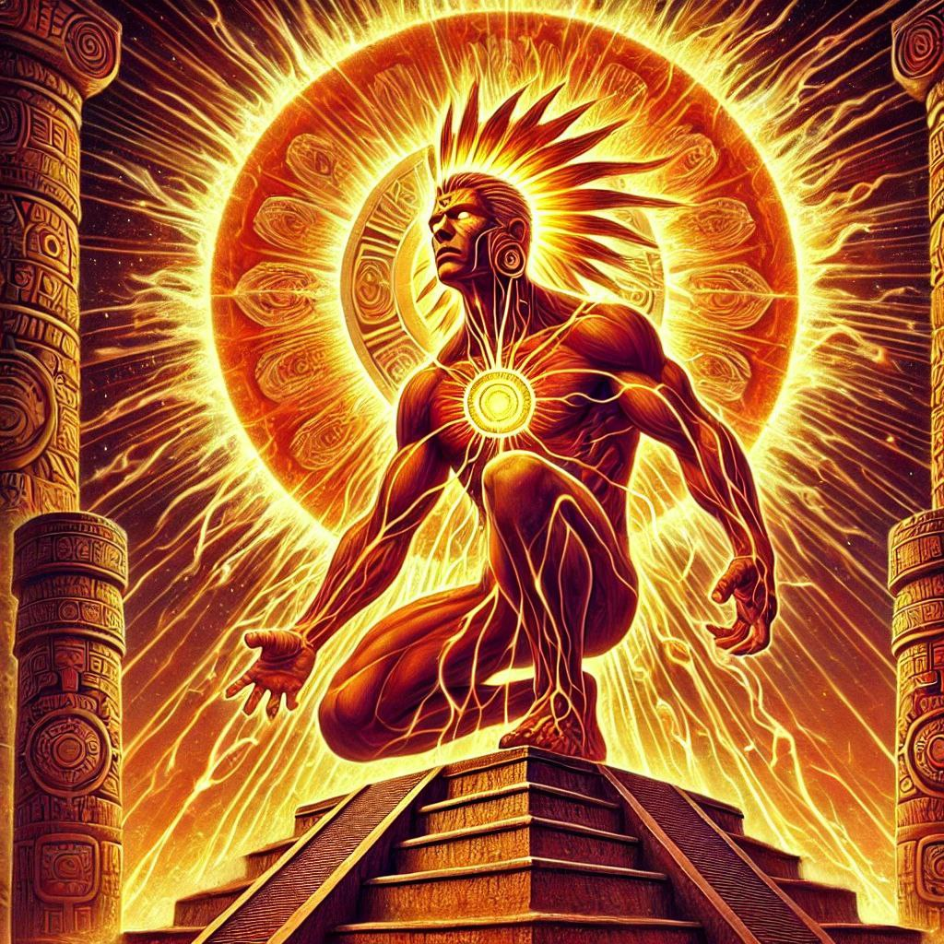
НАСТРОЙКА.
КАНАЛ СОЛНЦА АЦТЕКОВ (ТОНАТИУ)
Здесь доблесть вскрывает бурлящие вены.
Свет Солнца сияет из смелых очей.
Решительно, жесто преследуя цели
Огнем разгорится безстрашность мечей.
ПОЯСНЕНИЕ.
Настройка разогревает Боевой Дух.
Канал Тонатиу можно использовать перед важными делами, переговорами, выступлениями, продажами, презентациями.
ПРИМЕЧАНИЕ
А Ацтеков считалось, что в голове находится центр тоналли — внутренней энергии, связанной с солнцем и жизненной силой. Эта энергия управляла сознанием, волей и внутренней мощью.
Солнечная энергия даёт человеку силу действовать (голова) и поддерживает его жизнь через кровь.
ЦИТАТА
"И когда солнце появилось, оно начало светить, распространяя свой свет по всему миру. Но оно не двигалось; оно стояло на месте, не двигаясь по небу. Тогда Боги решили принести себя в жертву."
II. БОГИ И БОЖЕСТВЕННЫЕ СИЛЫ МАЙЯ И АЦТЕКОВ
Продолжаем исследование маянской культуры.  Источник: TempleTherapy · пост 48  Дата: 2021-02-25T00:02:50+00:00  https://t.me/TempleTherapy/48 | 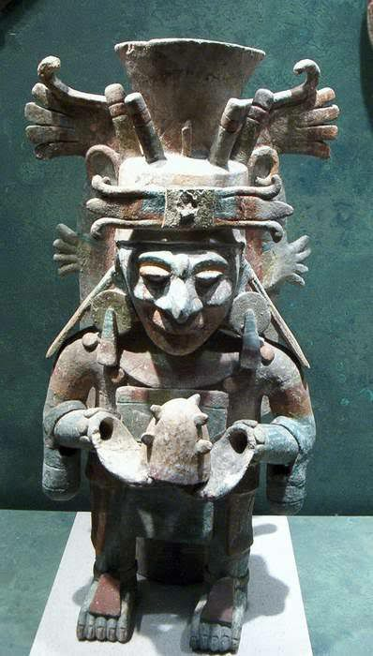
Продолжаем исследование маянской культуры.
Канал Ицамны (Верховный Бог).
Ицамна - Великий Небесный Отец, который создал тело этой реальности, всех Богов и все сущее из себя. Он задал правило, порядок миру, его судьбу.
В Паленке третьей, самой большой пирамидой группы Креста - пирамида первобожеству, Ицамне (иногда считается божеству первоокеана).
Зачем? Для прописи события высочайшего уровня законности в мире (например, избрание царя и т.д.) - тогда нужно обращаться "на самый верх". К тому, кто создал Землю и Небо и родил всех богов.
Т.е. чем на более высоком, тонком уровне вы сможете прописать свою цель, тем больше шансов, что она сбудется и продержится долго.
Здесь мы уже говорим что нужна не только энергия огня, яра, чтобы сдвинуть цель - а через Ицамну работаем, когда хотим что-то прописать на века или внести что-то новое, чего еще нет.
Ицамну так же связывают с демиургом Кукульканом (Кетцалькоатлем), но как я покажу позже у них немного разная направленность энергии.
Ицамна включает в себя полярности, день-ночь, земля-небо. Божество изображается в виде старого мудрого священника на троне.
Иногда изображается двухглавым подводным змеем.
Его артефакт высокий цилиндрический головной убор с вышитым бисером зеркалом (шляпа часто напоминает цветок).
Двойник Ицамны - Небесная птица Ицам Йе, что сидит на вершине Древа Мира.
НАСТРОЙКА 1 (Пирамида Ицамне)
Колеблется шипящая волна
Весь мир бурлит в истоме содрагаясь
Розродится священная вода
ЯвИтся в мир история другая
(Вселенная иная).
НАСТРОЙКА 2. Ицамна. Из канала РИ.
Все сущего движениье
Ютится подо мной
Взираю с упоеньем
На жизни вечный бой
Обьемлю, созерцаю
На рост и крах детей
Все бренно, я то знаю
Иди, играй скорей.
(Состояние, что ты раскрыл огромные крылья и обхватил весь мир, все небеса).
Пишите, поймали ли поток.
Какая настройка отзывается больше, первая или вторая.
И в чем разница.
II. БОГИ И БОЖЕСТВЕННЫЕ СИЛЫ МАЙЯ И АЦТЕКОВ
Шаманизм Майя.  Источник: TempleTherapy · пост 79  Дата: 2021-03-19T22:40:19+00:00  https://t.me/TempleTherapy/79 | 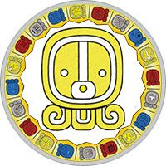
Шаманизм Майя.
Часть 2.3. Магия Дождя.
Следующая ключевая стихия в Традиции Майя - это Дождь (вода).
Вода - это основа жизни, ее расцвет и наполнение. Это и несчастья и дары.
Бог дождя Чаак держит у себя сосуды с добром и злом - чем и поливает людей.
Важность дождя была такова, что дождевая вода был необходима для жизни племен и именно из-за засухи погибла цивилизация майя.
В магическом аспекте энергия дождя (воды, влаги).- это тесто реальности.
Маг дождя смотрит, где (в теле, в делах) не хватает жизни-влаги и привносит ее.
А так же наблюдает, злая ли это вода или добрая. Она разрушает человека или подпитывает его.
И потом с помощью ритуала задабривает Духов Воды, меняя природу вещей.
А теперь перейдем к настройкам.
Начинал я еще 2 года назад с Ацтекского Бога Дождя Тлалока.
Тлалок. В его облике слышится
масштабность и неприкословность.
Тлалок - Бог воды и океана.
Тлалок - Бог всего сущего.
Дословно титул Бога: заставляющий расти.
Настройка 1. Тлалок.
Величие. Всевластие. Масштаб.
Его решения неприкословны.
Его слова громогласны.
Следуй шепоту Тлалока как ты следуешь течению крови,
Ибо он и есть твоя вода, твоя кровь,
твоя жизнь.
НАСТРОЙКА 2.
Тлалок вездесущий
все видит все знающий
Он слышит дыханье любого ростка
Тлалок возрождающий силы трудящихся
Творящий цветенье и свет у окна
НАСТРОЙКА 3.
Мудрый и видящий
Сколько воды утекло
сколько страданий, счастья и печали в этом мире
И будет еще больше
Ниспошли мне живую воду великий тлалок.
Воду счастья молодости и жизни
Следую за тобой тлалок. И чту.
Чту и следую.
II. БОГИ И БОЖЕСТВЕННЫЕ СИЛЫ МАЙЯ И АЦТЕКОВ
Традиция Ацтеков.  Источник: TempleTherapy · пост 203  Дата: 2021-05-14T09:16:31+00:00  https://t.me/TempleTherapy/203 | 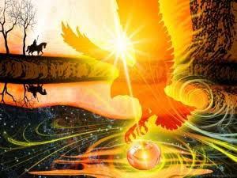
Традиция Ацтеков.
Канал Кецалькоатля. Пернатого Змея.
Мы уже запускаем онлайн-практикум в Традиции Майя и Ацтеков по достижению целей.
Есть 2 места. Для участия ставь +.
А пока участники определяются со своими целями на курс, я расскажу про один из ярких и интересных каналов в Традиции Ацтеков - Кетцалькоатля.
Это был один из величайших и верховных культов в Традиции Ацтеков.
Кетцалькоатль - Демиург.
Он обьединяет силу земли и мудрость неба. Он так и называется, пернатый змей или птица-змея.
Его символика это голова демиурга-змеи в опереньях птицы.
Что есть оперенье? Это грани реальности, эманации космоса, слои параллельных миров, пронизанные волевым импульсом творения.
Здесь уместно провести аналогию с Перьями Орла в традиции Толтеков, и описании Карлоса Кастанеды.
Оперенья Орла - это переливы энергий миров, лишь часть из которых мы охватываем сознанием, а остальное скрыто. Расширяя свое видение мы можем постепенно воспринять больше эманаций орла (граней нашей реальности) и так постепенно соединиться с Демиургом.
Научиться включать Истинное Видение мира (его матричный код,
переливами струн-тонов) помогает работа с Каналом Кетцалькоатля.
Жрецы и посвященные культа могут заглядывать за картинку, настраиваться на первичные импульсы творения. И, как это описывал Кастанеда, воспринимать человека, любую идею, дело как пучок светящихся нитей.
ЗАЧЕМ?
Помимо того что это потрясающе красиво и помогает развить экстрасенсорику, сновидение,
Данная практика позволяет увидеть человека, дело, изнутри, без фальши, знать откуда идет и куда движется.
И второй значимый аспект - это возможность настройки на Первичный импульс творения. Это та сила, которая зарождает смыслы и проявляет в мире все живое.
Это с колоссальным потенциалом, но очень легкий, высокочастотный Источник Силы, которым можно закачать любую идею, цель, бизнес-проект.
Грани этой Силы (Оперенье Змея) исследовали жрецы Майя и Ацтеков. Они выделили Кины - отдельные импульсы творения Создателя и сформировали из них систему из 20 ключевых частот энергий, которые мы будем исследовать.
Мы будем учиться включаться в Грани Силы Кетцалькоатля и направлять ее для гармонизации вашего здоровья, отношений, активации дел и предназначения.
Это будем изучать на наших курсах Академии Древних Культур.
А пока я вам предложу настройку на Канал Кетцалькоатля через Рейки Иггдрасиль.
НАСТРОЙКА.
Колышится безбрежная вода.
Колеблется безмолвное сиянье.
Вскипают светом звезды ото сна
Даря своих миров очарованье.
(Лучится переливами сиянье)
II. БОГИ И БОЖЕСТВЕННЫЕ СИЛЫ МАЙЯ И АЦТЕКОВ
2019. КЕТЦАЛЬКОАТЛЬ - ТЕОТИУКАН.  Источник: TempleTherapy · пост 233  Дата: 2021-05-19T06:43:49+00:00  https://t.me/TempleTherapy/233 | 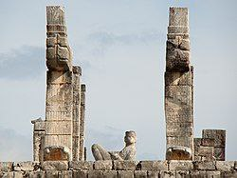
2019. КЕТЦАЛЬКОАТЛЬ - ТЕОТИУКАН.
Ребята, я нашел старые записи, ранние, и решил составить статью про Канал Кетцалькоатля. Это было не просто. Несколько раз терялся телефон, когда я подходил к этой теме :)
Но давайте попробуем разобраться! :)
НАСТРОЙКА 2019 год.
Если брать Канал через настройку Связь с Богами Рейки Иггдрасиль, у меня
Кетцалькоатль идет как: явленность природы, восторг и ликование.
НАСТРОЙКА 1 (лицом Бога в пасти змеи, музей Мехико).
Безграничные возможности.
Вселенная раскрывается и играет красками,
в глубине которой можно найти любое решение -
Найти избранный, искрометный путь,
который ведет тебя к твоей цели.
Погружайся во всеобьемлющие обьятия мудрости божества Кетцалькоатль.
НАСТРОЙКА 2. Голова Пернатого Змея в Теотиукане (древний город у Мехико).
Если присмотреться, включается такой поток:
Непрерывная мощь возрождения, творчества, пробуждения,
сияет яркими красками,
стремительность цвета,
проникает сквозь нити реальности,
пробивается змеей сквозь любые преграды,
хранит мудрость, зерно жизни,
семя, которое вспыхнит перьями феерверка жизни и творчества.
НАСТРОЙКА 3. Пирамида Кетцалькоатля в Теотиукане.
Здесь одно из древнейших сооружений в его честь . Перед доступом к храму нужно взойти на высокий широкий пьедестал. Он плосский, обдуваемый ветрами, перед ним огромная площадь. Реально возникает ощущение, что ты к Богам становишься ближе и они смотрят за тобой.
Перед Пирамидой Кетцалькоатля
возникает чувство отдохновения:
приятное благоденствие зерна
когда все сжато, насыщенно
и готово раскрыться в любой момент.
Ощущение приятной питательной влажности,
чувственного расслабления
предвкушения расцвета.
ПРИМЕЧАНИЕ 1.
Мистериальная легенда:
Однажды, вымыв руки, Кетцалькоатль тронул свой пенис и, пролившись, семя его упало на камень.
От союза семени и камня родилась летучая мышь, которую другие боги послали укусить Богиню цветов и из этого выросли цветы.
/пояснение: вместив водный потенциал Тлалока и творческую потенцию Кетцалькоатля в материи из Богини Природы можно явить красоту жизни.
ПРИМЕЧАНИЕ 2. Справка.
Первоначально у Кетцалькоатль у Ольмеков был Богом ветра, приносившим влагу.
Позже Кетцалькоатль стал отражать плодородие, плодородные земли, на которых изливалась Влага Тлалока.
Земли, цветущие и сияющие опереньем птиц и красотой бабочек.
Кетцалькоатль как личность -
Научил людей мудрости, наукам, красоте, но заставил его уплыть за моря всемогущий и вездесущий Бог Тескатлипока (артефакт: дымящееся зеркало, с которым он наблюдал за людьми и заставил людей приносить человеческие жертвы, которых до этого не было).
II. БОГИ И БОЖЕСТВЕННЫЕ СИЛЫ МАЙЯ И АЦТЕКОВ
Мистерия Кетцалькоатля.  Источник: TempleTherapy · пост 246  Дата: 2021-05-23T07:23:00+00:00  https://t.me/TempleTherapy/246 | 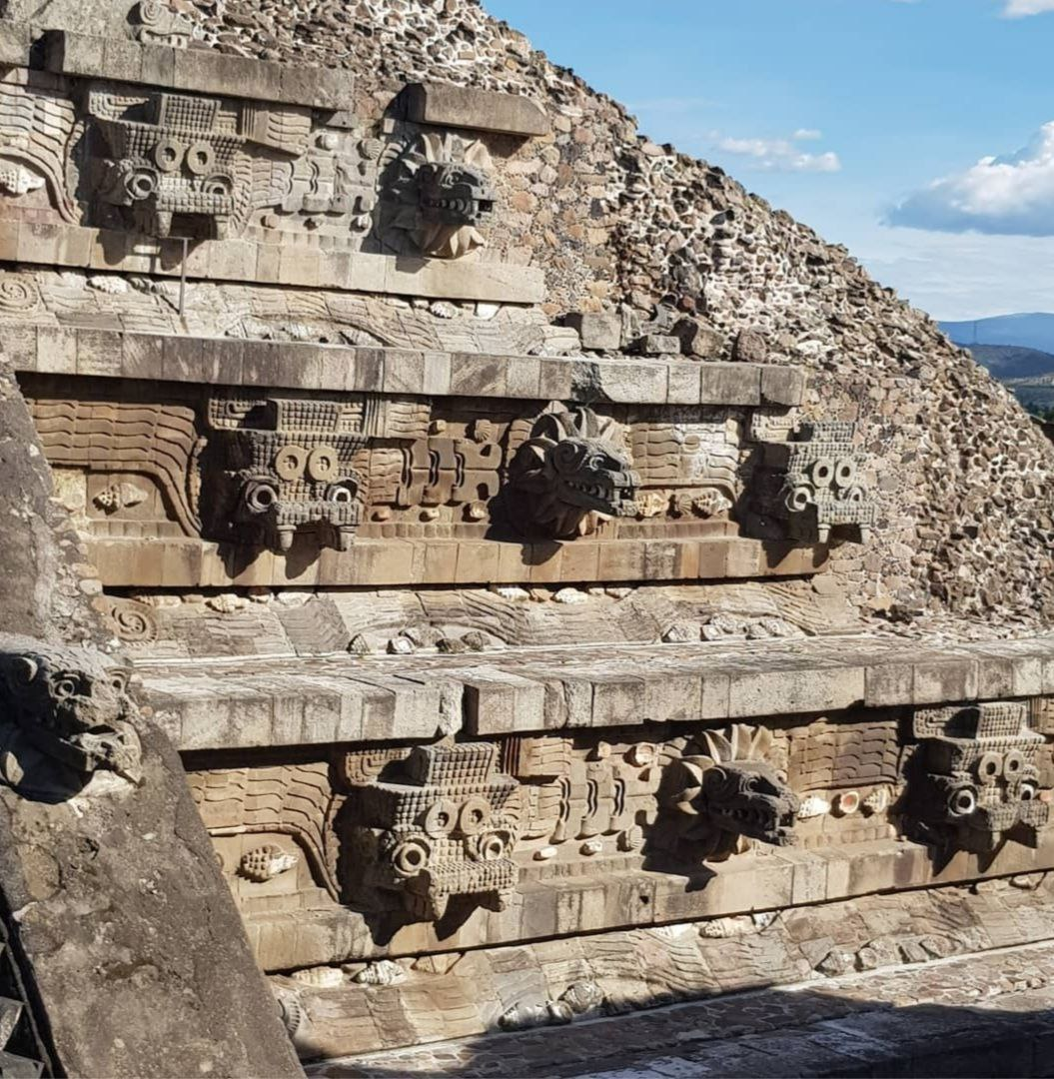
Мистерия Кетцалькоатля.
Мистерия, таинство - это действие преображения.
Преобразование состояния адепта из базового в нужное по легенде через прохождение серии испытаний (апгрейдов).
Это близко методу сказкотерапия кстати.
Так вот, для эффективности мистериальный подход опирается на наработанные архетипы и Каналы Сил, Богов - что является инструментом, механизмом для подобных качественных преобразований в человеке.
Для качественного проведения мистерии важно не только пройтись по сюжету легенды, но и уметь синхронизироваться (включать) ключевые реферные каналы по глифам (характеристикам).
Так, на рисунках Кетцалькоатля можнл явно выделить маску Бога Ветра (Экекатля) и диск солнца (энергию Силы Солнца), как ключевые аспекты, которыми надо овладеть при работы с этой мистерией. Но мы с этим еще будем работать.
Так же один из глифов Кетцалькоатля - это его спутник, Шолотль, брат, собака, дух, Нагваль.
Что такое Нагваль - это дух-покровитель. Нагвалем обладали как люди, так и Боги.
Это дополнительная энергия, сила, которую можно призывать для прохождентя испытаний.
Мистериальное действие в Канале Кетцалькоатля нацелено на
1. Обьединение адепта с архетипом Кетцалькоатля по глифам. Обретение качеств, характеристик, которые заложены в этом канале (сила творчества солнца, энергия изменений ветра, прохождение между мирами Шолотля).
2. А так же сюжетное проведение адепта через серия архетипических состояний. Согласно ацтекскому мифу о сотворении человечества, можно выделить следуюшие этапы мистерии.
- Встреча с Богами Смерти (ритуал активации подсознания)
- Обойти Миктлан, мир мертвых, играя на раковине.
- Забрать и вынести кости предков из мира мертвых (усвоить, встроить накопленный опыт).
- Передать кости Богине Земли для рождения нового человечества (воплотить свой проект).
- Соединиться через костер/ возгорание с Утренней Звездой (Венерой).
Сам ритуал вознесения Кетцалькоатля или же ритуал дуновения (изменения реальности) представлен на втором фото, где 4 воина Орла придают центральной фигуре Кетцалькоатля импульс вознесения.
Через это изображение можно настроиться на сам ритуал.
Больше подробностей.
Легенда о сотворении человечества.
https://www.a-gallery.ru/post/aztec-humanity-creation
Кетцалькоатль в Кодексе Борджиа.
http://vicuna.ru/index.php/mushroom-cult/sacrificio-de-los-aztecas/mixcoatl/
http://vicuna.ru/index.php/mushroom-cult/sacrificio-de-los-aztecas/guerrero-de-la-estrella-3/
Мистерия тулы
https://medium.com/@Cat_PCLG/%D1%82%D1%83%D0%BB%D0%B0-%D0%B7%D0%B5%D1%80%D0%BA%D0%B0%D0%BB%D0%BE-%D0%BD%D0%B5%D0%B1%D0%B5%D1%81-54c68d1ea6f1
II. БОГИ И БОЖЕСТВЕННЫЕ СИЛЫ МАЙЯ И АЦТЕКОВ
ШОЛОТЛЬ.  Источник: TempleTherapy · пост 249  Дата: 2021-05-23T14:52:05+00:00  https://t.me/TempleTherapy/249 | 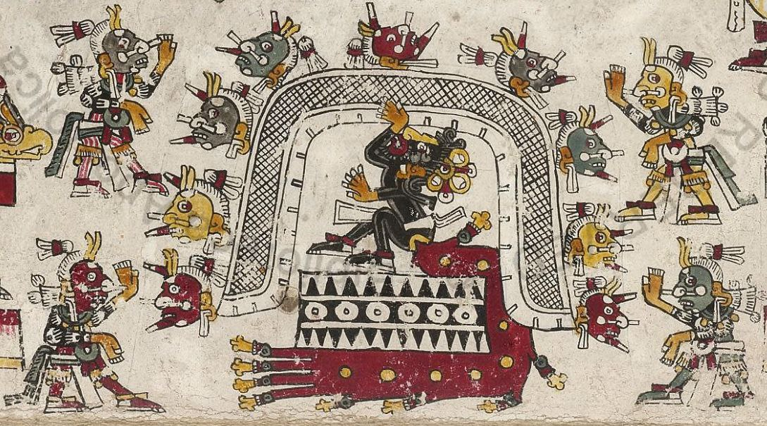
ШОЛОТЛЬ.
Можно встретить изображение Пернатого Змея Кетцалькоатля со своим Двойником - Шолотлем (Близнецом, Нагуалем, Помощником).
Это Дух в образе собаки, которая провожает Солнце после заката а челов
Щ9ека после смерти.
Шолотль - проводник в незримые миры.
НАСТРОЙКА 1. ШОЛОТЛЬ.
При запуске Канала возникает тяга, непреодалимая устремленность вперед. Куда-то ведет и тянет. Вкрадчиво и дружелюбно. Причем влево вверх. Как бы показывает иные миры.
НАСТРОЙКА 2. ШОЛОТЛЬ (Рейки Иггдрасиль).
Заревом мерцает серебрянная нить.
Распускается проход в неведомые миры.
Сияние нового манит тебя.
Следуй за Проводником.
ПРИМЕЧАНИЕ. СПРАВКА.
Шолотль умеет проходить между мирами, может пройти в Миры Смерти и отыскать сокровища.
Шолотль - дух вечерней (заходящей) звезды, Венеры.
Кетцалькоатль - сила утренней (восходящей) звезды.
Шолотль — чудовищный пес, брат-близнец Кетцалькоатля, изображается в виде собаки с когтистыми лапами орла.
Шолотль олицетворял убитого близнеца в в паре. Хранитель Ночного Солнца.
Кецалькоатль был близнецом "выжившим", отождествлялся с утренней звездой, дневным Солнцем.
Шолотль переводится как Гонец.
Был покровителем близнецов и Игры в мяч, в Миктлане (царство мёртвых в ацтекской мифологии).
Шолотль - небесный посланник; в его обязанности входило сопровождать души воинов, погибших на поле боя.
У Сапотеков Шолотль являлся "ночным" хранителем Солнца: он сталкивал светило в океан, делал закат, а потом смотрел, как оно проходит через подземные миры.
Мистерия:
Вместе с Шолотлем Кецалькоатль отправляется в Миктлан, страну мертвых, подземный мир, чтобы раздобыть кости людей предыдущих эпох для создания нового человечества, людей Пятой эпохи.
// надо сказать что игра в мяч была нечто типа Суда Осириса. Сражение в загробном мире, где определяется прав ты или нет.
Можно провести аналогию Шолотля с Анубисом, братом Осириса в Египетской традиции, проводником в Миры Смерти. Очищающего душу и готовящего ее к Божественному Суду
II. БОГИ И БОЖЕСТВЕННЫЕ СИЛЫ МАЙЯ И АЦТЕКОВ
3. Тулум. Храм Бога воды.  Источник: TempleTherapy · пост 600  Дата: 2022-02-19T22:57:26+00:00  https://t.me/TempleTherapy/600 | 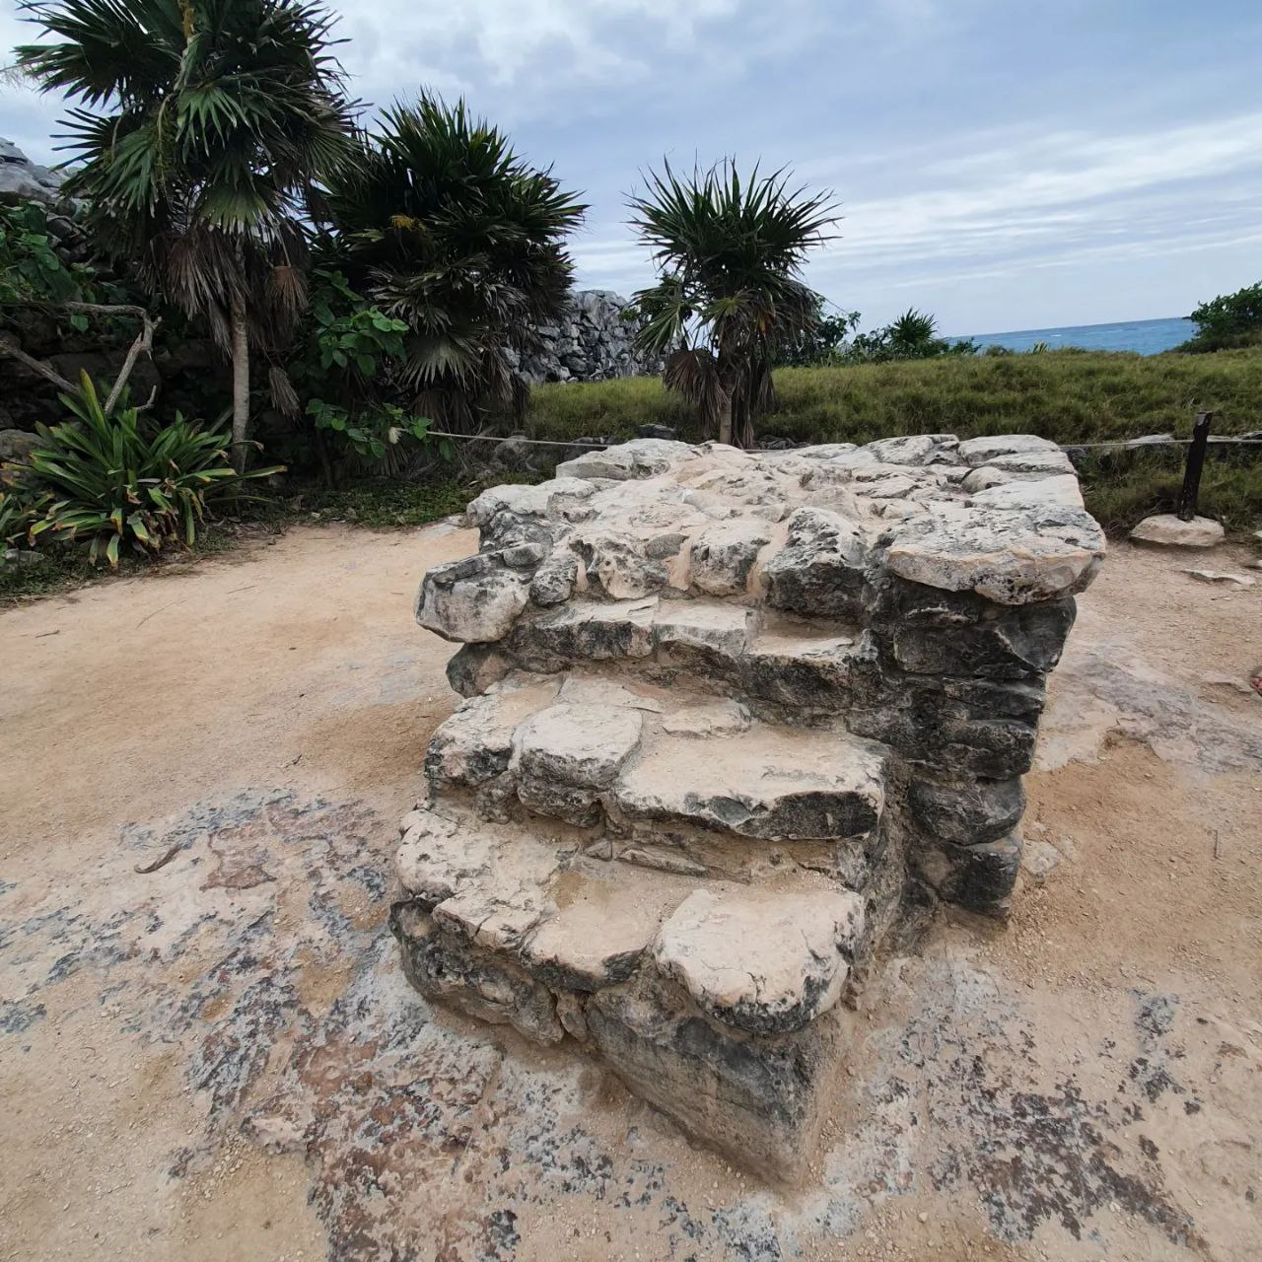
3. Тулум. Храм Бога воды.
Вода - источник жизни для майя. Потому этому каналу отводилось особое почтение.
В Тулуме брать настройки непросто, так как все храмы огорожены. Единственное место, на которое можно взобраться - алтарь перед домом Бога воды.
Перед ним открывается бескрайний небесный и морской простор. Тебя здесь начинает выносить в небо.
НАСТРОЙКА. Бог Воды. ЧААК.
Колышатся волны бескрайнего неба
Взвиваются звонко
Потоки воды.
(Воззванья твои.)
Кружат беззаветно
Взмывая умело
Сбиваются в капли
Ценотов дары.
(потоки воды)
В неистовом танцы
Стихии природы
Играют пред взором Великих богов
Раскрыв небосвод
Слез шальные потоки
Идут с ликованьем
На верный народ.
(Идут благодатью
На верный народ).
ПРИМЕЧАНИЕ 2.
Ценоты - это ущелья с пресной водой.
Иногда их называют глазами бога.
С пресной водой были сложности у майя, потому управление погодой было необходимо.
А чтобы достучаться к богам надо быть ближе, потому строили пирамиды.
Еще интересное наблюдение что стихии так же могут играть в мяч, как и братья-близнецы из эпоса майя.
Канал Чаака дает хорошее включение в магию стихий, ощущение потоков ветра, воды.
А так же Канал Чаака позволяет работать с вероятностями, их видеть и усиливать новые возможности.
Припечание 3.
Архетипическая расстановка в Канале Чаака помогает ускориться в достижении цели.
II. БОГИ И БОЖЕСТВЕННЫЕ СИЛЫ МАЙЯ И АЦТЕКОВ
Майя. Тулум 3. Храм Ветра.  Источник: TempleTherapy · пост 609  Дата: 2022-02-20T20:54:19+00:00  https://t.me/TempleTherapy/609 | 
Майя. Тулум 3. Храм Ветра.
Одно из наиболее ярких сооружений в Тулуме - высоко над обрывом стоит Дом Бога Ветра - Иик.
Добраться к нему и взять настройку сложно, он огорожен. Но вы можете сместиться в него через настройку Рейки Иггдрасиль Полет Дом Бога Ветра.
Вы сможете ощутить, как с сумасшедшей силой, скоростью и масштабом через вас начинают проходить ветра. И вы можете управлять, направлять их движение.
НАСТРОЙКА. ДОМ ВЕТРА ИИК.
Несутся беспечно
Бескрайние воды
Со свистом скользят
Сквозь границы природы
Несутся безбрежно
От края до края
Никто их не сдержит
Никто их не знает
(Покоя не знают).
Ты дай им раскрыться,
Раздаться, развеяться
Открыть горизонты
Грядущих надежд
Пути пред тобой!
Коль решишь ты осмелиться
С отвагой идти
На решительный бой
Ветра привнесут в жизнь расцвета надежды
Победы отвагу,
кураж принесут.
Взбивая в истоме
Гремящее небо
К победам откроют
Невиданным путь.
Приносят надежды,
Событий восходы
Стирают преграды -
Грядущего Боги.
Вздымаясь игриво,
Плескаясь свободно
Сжигают сомненья,
Сметают народы.
ПРИМЕЧАНИЕ 2.
Если вам нужно встряхнуть горизонты своей жизни, расширить потолок над головой, добро пожаловать на архетипическую расстановку в Канале Бога Ветра ИИК.
II. БОГИ И БОЖЕСТВЕННЫЕ СИЛЫ МАЙЯ И АЦТЕКОВ
Тулум 4. Ицамна.  Источник: TempleTherapy · пост 616  Дата: 2022-02-21T23:11:14+00:00  https://t.me/TempleTherapy/616 | 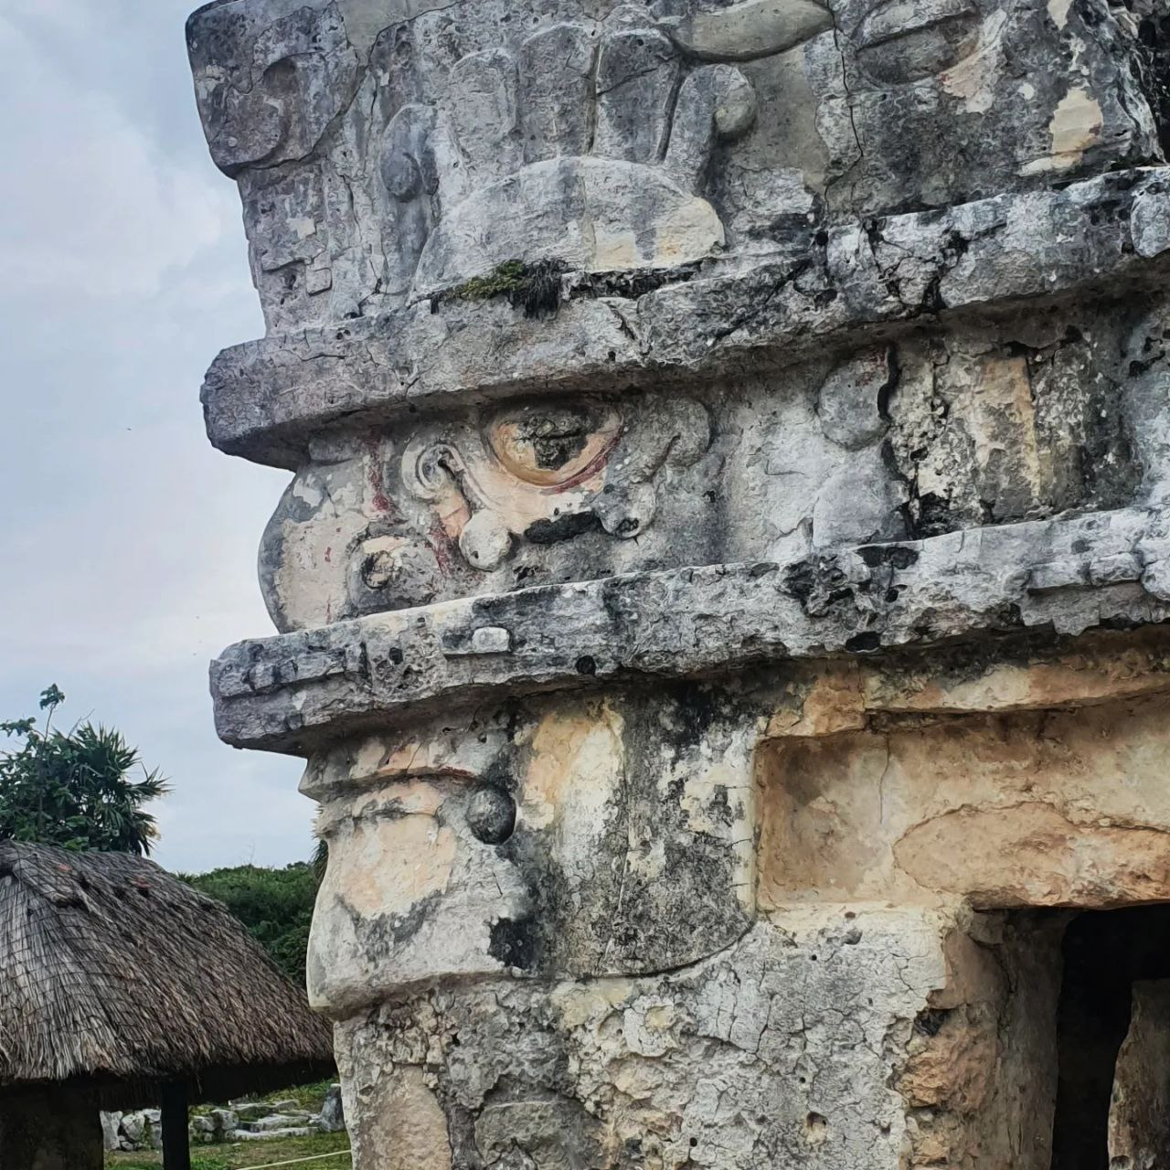
Тулум 4. Ицамна.
Продолжаю исследование наследия майя в Тулуме.
Здесь есть еще один объект достойный внимания. Храм Ицамны по центру Тулума.
Хранитель жизни и мироздания. Храм на половину в нижнем мире на половину в верхнем, символизируя что в этой точке сходится все три уровня.
Прикоснувшись к этому храму можно ощутить удивительную стойкость и устойчивость.
Как раз хорошая настройка, для нашего мира, полного изменений. Дает весомость и стабильность.
НАСТРОЙКА. ИЦАМНА.
Фундамент творения.
Хранит бытие
Извечный порядок
Сословий закон.
Незменно устойчив
В веках не рушим.
Из вечности сложен
До самых вершин.
Здесь все неистленно
До края веков
Устойчив порядок
Несменен устой
Ицамна дарует
Поддержку в пути
За верное дело
Преграды пройти.
Примечание 2.
Ицамна - Бог Неба, хранитель Времени. Хранитель Вселенной.
Все, что синхронизированно с Каналом Ицамны обретают дополнительную устойчивость.
Это может быть здоровье, отношения, вектор на развитие бизнеса и т.д.
Архетипическая расстановка в Канале Ицамны поможет показать, где в вашем вопросе здоровье, деньги слабые места, где нужно усилить и укрепить ваш вектор развития. И поможет это сделать.

